BANCO DE COSTA RICA
Gerencia de Ingeniería de Sistemas

Manual de usuario
BCR Garantías



Julio, 2006

Introducción

El sistema BCR-Garantías fue desarrollado con el objetivo de unificar en una sola base de datos toda la información de las garantías fiduciarias, reales y de valor que se tiene que reportar a la SUGEF, según el acuerdo SUGEF 01-05.

Adicionalmente, esta aplicación va a permitir descargar esos tipos de garantías al sistema de préstamos actual para que los datos sean uniformes en ambos sistemas.

El objetivo de este documento es describir una guía sencilla de la forma de utilizar la aplicación BCR-Garantías para que el usuario final tenga un lineamiento en la creación, consulta y actualización de la información de garantías fiduciarias, reales y de valor.

Pantalla de ingreso al sistema

El usuario debe ingresar en internet a la siguiente dirección: http://bcrgarantias.

Se le presentará la siguiente pantalla de ingreso al sistema BCR-Garantías. Se debe digitar el usuario y la clave del dominio para ingresar a la aplicación.

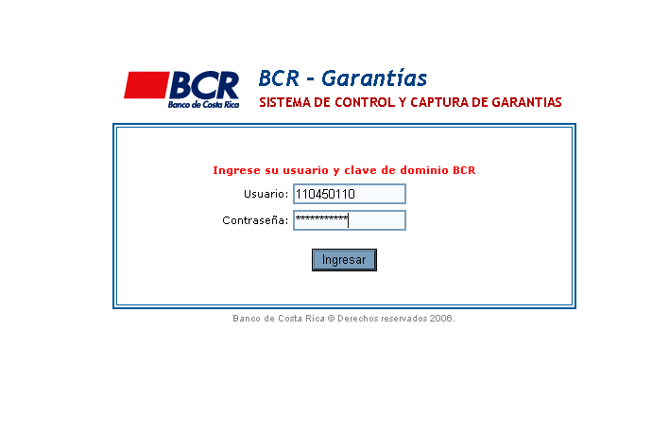

Opciones de Menú de la aplicación BCR-Garantías

El sistema BCR-Garantías está desarrollado para brindar mantenimiento a las garantías de las operaciones de crédito.

Tiene una pantalla principal con seis opciones de menú en la parte superior “Inicio”, “Garantías”, “Mantenimientos”, “Reportes”, “Seguridad”, “Inconsistencias” y “Desconexión” como se muestra en la Figura anterior.

En el menú inicio se muestra la pantalla anterior, la cual es la pantalla inicial del sistema.

El menú de garantías se divide en un submenú “Garantías por Operación”, “Garantías Fiduciarias”, “Garantías por Perfil”, “Garantías Reales”, “Garantías de Valor”, “Relacionar Giros”, “Empresas” y “Peritos”.

En la parte derecha se presenta tres opciones “Garantías”, “Mantenimientos” y “Reportes” como se muestra en la siguiente imagen.

En la parte izquierda se presenta una pequeña descripción de los tipos de garantías que tiene el sistema.

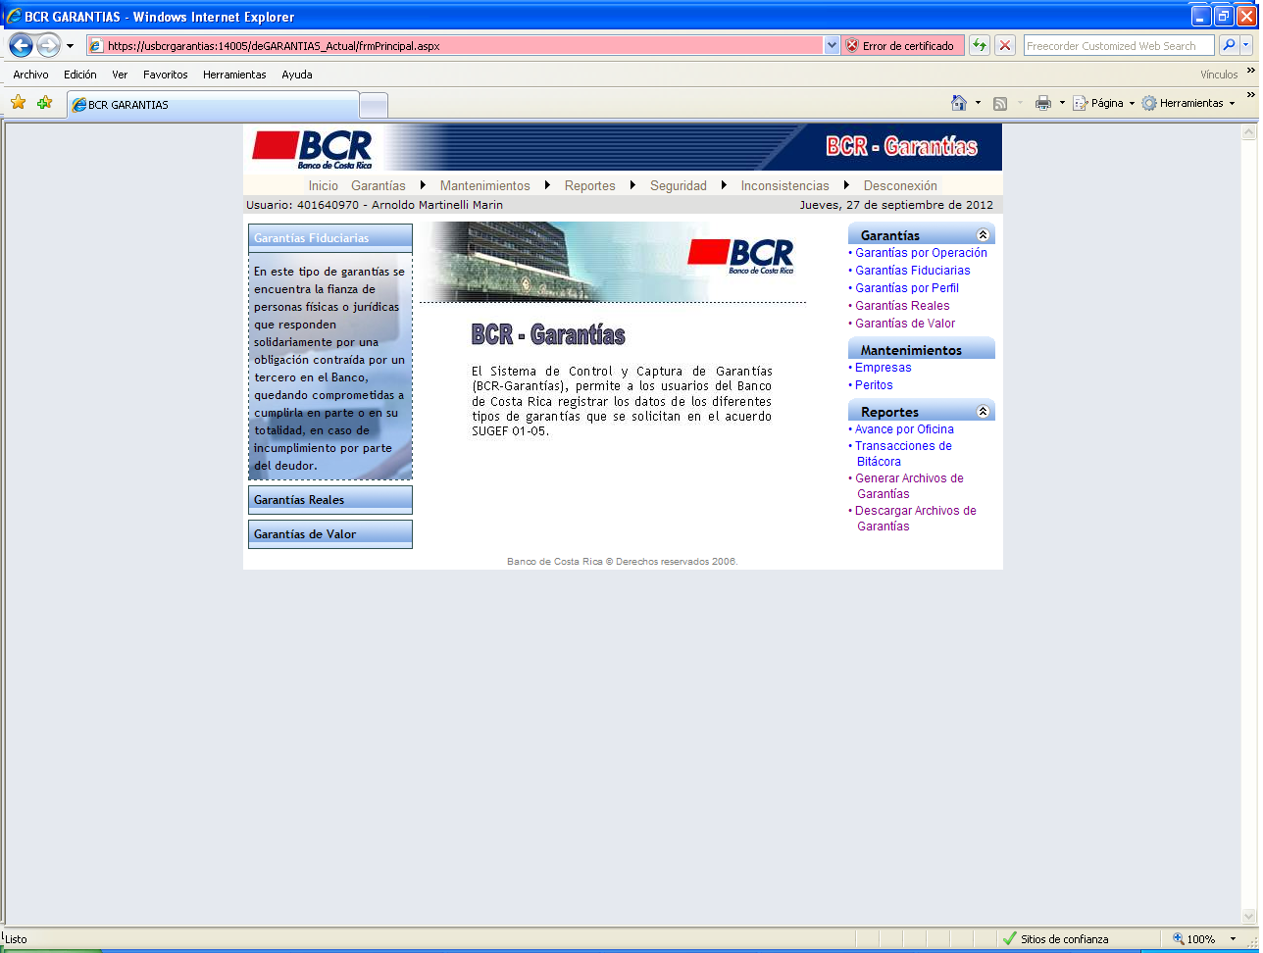

Mantenimiento de Garantías Fiduciarias

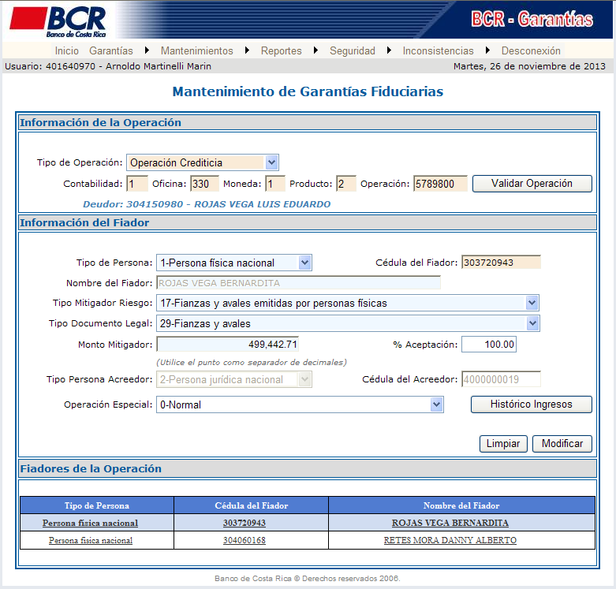
Cuando se posiciona sobre cualquiera de estos campos la información se despliega en la parte de información del fiador.

En esta pantalla se permite modificar las garantías fiduciarias que han sido ingresadas en el SICC, para incluir los datos adicionales que solicita la SUGEF.

Se permite consultar las garantías de las operaciones o los contratos por medio del campo de tipo de operación.

Al consultar la operación si ya existe, se presentan los fiadores que han sido ingresados en el SICC, y al seleccionar algún campo del fiador automáticamente se le despliegan los datos cargados para él.

Se debe digitar la contabilidad, oficina, moneda, producto y operación tal y como se digita en el SICC.

En caso de que se esté validando un giro de contrato, el sistema desplegará un mensaje indicando que se trata del giro de un contrato específico, esto se hace para evitar ajustar la información de la garantía asociada a un giro. La siguiente imagen es una muestra del mensaje que es desplegado:

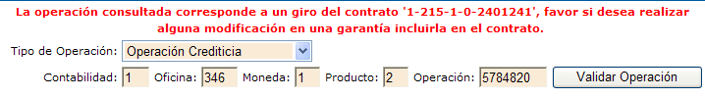

En el campo “Tipo de persona” se debe escoger el tipo de persona de acuerdo a la tabla que pide la SUGEF.

En el campo “Tipo mitigador riesgo” se escoge la opción de acuerdo al tipo de fianza que se esté dando, códigos 17, 18 y 19.

En el campo “Tipo documento legal” se debe seleccionar el código 29, el cual aplica para Fianzas y avales.

En el campo “Monto mitigador” se va a cargar el saldo de la operación, el cual los usuarios deben modificarlo si aplica un monto diferente. Este no puede ser mayor al saldo de la operación.

En el campo “% de responsabilidad” se debe digitar el porcentaje por el cual está respondiendo la garantía fiduciaria en la operación.

En el campo “Tipo persona acreedor” siempre será una persona jurídica nacional, por lo que se carga este valor siempre.

En el campo “Cédula acreedor” casi siempre va a ser la cédula jurídica del Banco, pero pueden darse excepciones.

En el campo “Operación especial” se va a cargar por defecto el valor (0 Normal), si existe algún criterio que la convierte en especial se debe seleccionar de la tabla cargada el que corresponda.

Los botones de “Deudor de la operación” e “Histórico de ingresos” presentan otras pantallas que más adelante se explicaran.

Histórico de ingresos

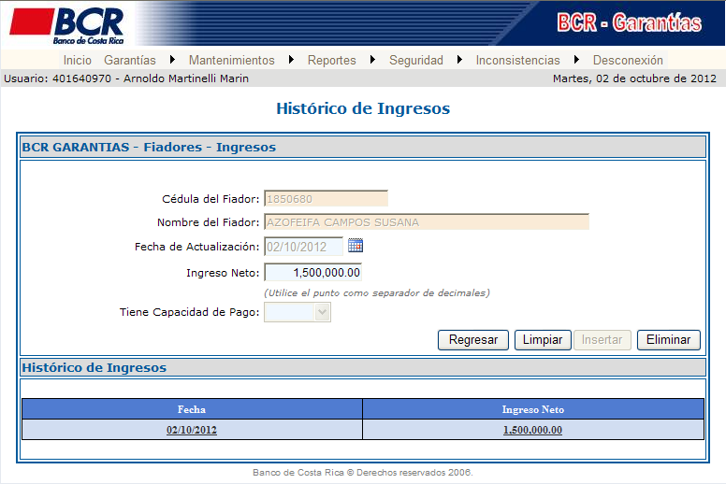
Cuando se posiciona sobre cualquiera de estos campos la información se despliega en la parte de Ingresos.

Esta pantalla permite registrar el salario de los fiadores y la fecha de registro del mismo. A la vez permite llevar el histórico de los ingresos de cada fiador.

Si se posiciona sobre los datos de cada ingreso registrado automáticamente se llenan los campos que estén completos en la parte superior de la pantalla.

En el campo “Fecha de actualización” se debe digitar la fecha de la constancia de ingresos del fiador. No debe ser mayor a la fecha de hoy.

En el campo “Ingreso neto” se debe registrar el ingreso neto del fiador tal y como lo indica la certificación de ingresos.

En el campo “Tiene capacidad de pago” se escoge la opción si o no dependiendo de lo que aplique a cada fiador.

Mantenimiento de garantías reales

Esta pantalla permite modificar, consultar y borrar garantías reales a las operaciones de crédito o contratos.

Para la inclusión se debe validar la operación o contrato, ya que deben existir en el SICC.

En el campo “tipo de garantía real” se presentan tres opciones:

- Hipoteca
- Cédulas Hipotecarias
- Prendas

Además de la información que se solicita en el SICC, se están solicitando varios campos adicionales que se requieren llenar para cumplir con SUGEF.

Tal y como lo muestran las siguientes tres pantallas dependiendo del tipo de garantía real que se consulte se debe digitar las llaves de las operaciones.

Al posicionarse sobre cualquiera de los campos de la parte inferior de estas pantallas se muestra la información en la parte superior de la pantalla.
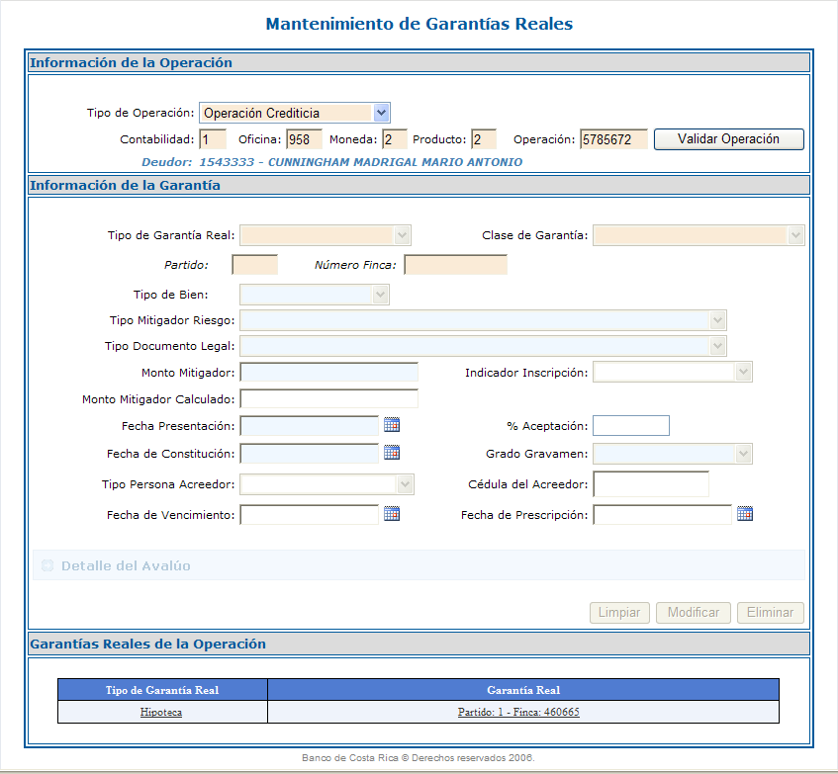
Cuando se selecciona cualquiera de estos campos la información se despliega en la parte de información de la finca.

En el campo “Tipo de Operación” se escoge la opción de operación de crédito o contrato, dependiendo de la garantía que se desea incluir.

En caso de que se esté validando un giro de contrato, el sistema desplegará un mensaje indicando que se trata del giro de un contrato específico, esto se hace para evitar ajustar la información de la garantía asociada a un giro. La siguiente imagen es una muestra del mensaje que es desplegado:

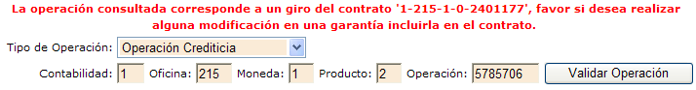

Se debe digitar la contabilidad, oficina, moneda, producto y operación tal y como se digita en el SICC.

En el campo “Tipo de garantía real” existen tres opciones: hipoteca, cédulas hipotecarias y prendas. Este campo siempre estará bloqueado. Su valor dependerá de la clase de garantía que se haya ingresado en el SICC.

Existen validaciones sobre ciertos campos, algunas de las cuales se aplican según el tipo de garantía real de la que se trate.

En el campo “Clase de garantía” se muestra la opción tal y como se incluye actualmente en el SICC. Según la validación aplicada a este campo, para el caso en que la garantía real sea del tipo hipoteca común, este campo debe cargarse sólo con los valores correspondientes a los códigos comprendidos entre el 10 y 17 (incluyéndolos) y el código 19. Para el caso de las restantes tipos de garantía se cargan los valores comprendidos entre los códigos 18 y de 20 a 69 (incluyéndolos), en todos los casos se incluye el valor vacío, esto con el fin de presentarlo cuando se da el caso de que el código que posee registrado la garantía no es válido. Por otro lado, este campo siempre estará bloqueado, esto debido a que el mismo es un dato muy importante, por lo que cualquier ajuste en el valor del mismo debe darse directamente desde el evento PRT15 ó PRT17, del SICC, lo cual implica que la información que posee la garantía antes de realizar este cambio se perderá, por lo que es importante que el usuario realice un respaldo de los datos (mediante una imagen o apuntes) antes de hacer el ajuste desde el SICC. En los casos en que el código no se ajuste a la validación, sólo aplica para las garantías del tipo hipoteca, se presentará el siguiente mensaje de error:

Para el caso en que el código sea igual a 19:

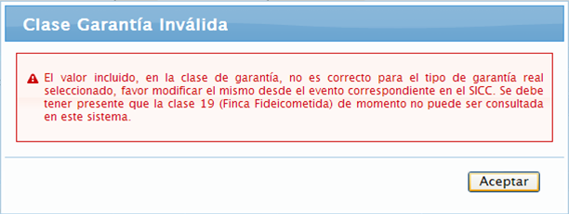

Para el caso en que el código sea inválido y no sea ninguno de los anteriores:

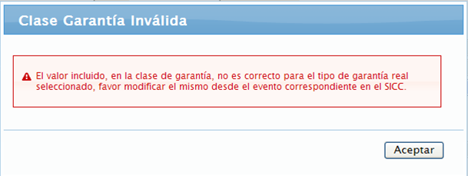

En cualquiera de los casos, al presionar el botón “Aceptar”, el mensaje de error desaparecerá y todos los campos permanecerán bloqueados.

Este campo es requerido, por lo que al momento de guardar la información el sistema validará si el valor suministrado es válido, en el caso del valor vacío este es considerado inválido al momento de hacer este tipo de comprobaciones.

En el campo “Partido” se presenta el partido al cual pertenece la finca a hipotecar. La validación aplicable a este campo corresponde a que el código debe estar comprendido entre 1 y 7 (incluyéndolos), cualquier otro código es considerado inválido y provocará que el sistema presente el siguiente mensaje de error:

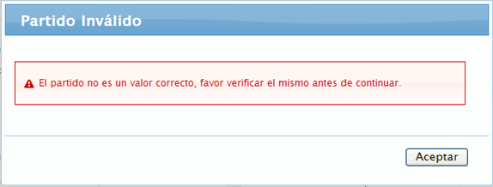

Ante el cual se debe presionar el botón “Aceptar”, provocando que el mensaje desaparezca y bloquee todos los campos, esto debido a que este campo es vital y sólo puede ser modificado desde el evento PRT17, del SICC, lo cual implica que la información que posee la garantía, antes de realizar este cambio, se perderán, por lo que es importante que el usuario realice un respaldo de los datos (mediante una imagen o apuntes) antes de hacer el ajuste desde el SICC.

Este campo es requerido, por lo que al momento de guardar la información el sistema validará si el valor suministrado es válido, en el caso del valor vacío este es considerado inválido al momento de hacer este tipo de comprobaciones.

En el campo “Número de finca” se mostrará el número de finca que posee la garantía del tipo hipoteca común o cédula hipotecaria. La validación que es aplicada a este campo corresponde a que el número es desplegado sólo si el código del partido es un valor válido, caso contrario, el número de finca no es mostrado. También se valida que el valor no supere las 6 posiciones, de hacerlo se desplegará el siguiente mensaje de error:

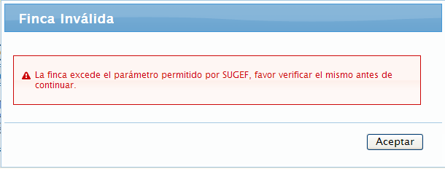

Ante el cual se debe presionar el botón “Aceptar”, provocando que el mensaje desaparezca y bloqueando todos los campos, esto debido a que este campo es vital y sólo puede ser modificado desde el evento PRT15 ó PRT17, del SICC, lo cual implica que la información que posee la garantía, antes de realizar este cambio, se perderá, por lo que es importante que el usuario realice un respaldo de los datos (mediante una imagen o apuntes) antes de hacer el ajuste desde el SICC.

Este campo es requerido, por lo que al momento de guardar la información el sistema validará si el valor suministrado es válido, en el caso del valor vacío este es considerado inválido al momento de hacer este tipo de comprobaciones.

En el campo “Tipo de bien” se debe seleccionar el tipo de bien que corresponda según SUGEF. Los valores que tendrá este campo están determinados por el tipo de garantía real de la que se trate y la clase de garantía escogida, siendo así, en el caso de las hipotecas comunes y cuya clase de garantía sea válida (ver las validaciones del campo de la clase de garantía) se cargarán los valores 1 (Terrenos) y 2 (Edificaciones), para el resto de los tipos de garantías reales se cargarán los valores comprendidos entre 1 y 14 (incluyéndolos). En todos los casos se carga el valor vacío, esto para el caso en que el código registrado a la garantía (las que no son nuevas) no se encuentre dentro de la lista cargada. En caso de que el valor a cargar sea inválido se presentará el siguiente mensaje:

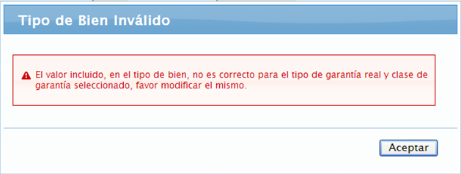

Al momento en que se presiona el botón “Aceptar”, el mensaje desparecerá y el campo se habilitará para su respectivo ajuste. El campo correspondiente al tipo de mitigador de riesgo permanecerá bloqueado hasta que se escoja un tipo de bien válido.

Este campo es requerido, por lo que al momento de guardar la información el sistema validará si el valor suministrado es válido, en el caso del valor vacío este es considerado inválido al momento de hacer este tipo de comprobaciones.

En el campo “Tipo mitigador riesgo” se escoge la opción de acuerdo al tipo de hipoteca que se esté dando. Los valores de este campo están determinados por el tipo de garantía real, la clase de garantía y el código del tipo de bien escogido, así se tiene que:

- Para el caso de las hipotecas comunes:

  - Con el código de la clase de garantía válido:

    - En donde se escoge el tipo de bien 1 (Terrenos), se cargarán el tipo de mitigador 1(Hipotecas sobre terrenos).
    - En donde se escoge el tipo de bien 2 (Edificaciones) se cargarán los tipos de mitigadores 2 (Hipotecas sobre edificaciones) y 3 (Hipotecas sobre residencias habitadas por el deudor (ponderación del 50%)).
    - En cualquier otro caso distinto a los anteriores se cargarán los códigos comprendidos entre 1 y 3 (incluyéndolos).

  - Con el código de la clase de garantía válido: Si la garantía posee un tipo de bien inválido o es nueva, se cargará el valor vacío y se bloqueará el campo.

- Para el resto de tipos de garantías reales:

  - Se cargarán los tipos de mitigador comprendidos entre los códigos 0 y 28 (incluyéndolos).

En todos los casos se carga el valor vacío, esto para el caso en que el código registrado a la garantía (las que no son nuevas) no se encuentre dentro de la lista cargada.

En caso de que se intenten cargar, o guardar, un código del tipo de mitigador inválido, según lo expuesto anteriormente, el sistema mostrará el siguiente mensaje de error:

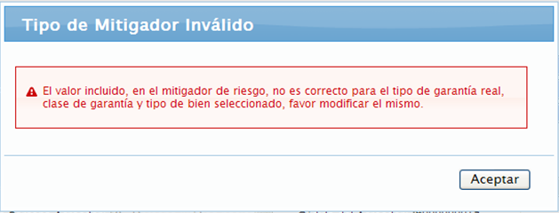

Al momento en que se presiona el botón “Aceptar”, el mensaje desparecerá y el campo se habilitará para su respectivo ajuste, así mismo, el valor por defecto que se le mostrará la usuario será el vacío.

Este campo es requerido, por lo que al momento de guardar la información el sistema validará si el valor suministrado es válido, en el caso del valor vacío este es considerado inválido al momento de hacer este tipo de comprobaciones.

El campo “Tipo documento legal” se cargará de acuerdo al valor asignado a la clase de garantía y al grado de gravamen, según esto se tiene que:

- Para hipotecas comunes:

Gravamen de Primer Grado: 1-Hipoteca 1 Grado.
Gravamen de Segundo Grado: 2-Hipoteca 2 Grado.
Gravamen de Tercer Grado: 3-Hipoteca 3 Grado.
Gravamen con Grado mayor al Tercero: 4-Hipoteca con un grado mayor al tercero.

- Para cédulas hipotecarias:

Gravamen de Primer Grado: 5- Cédulas Hipotecarias 1 grado.
Gravamen de Segundo Grado: 6- Cédula Hipotecarias 2 grado.
Gravamen de Tercer Grado: 7- Cédulas Hipotecarias 3 grado.
Gravamen con Grado mayor al Tercero: 8- Cédulas Hipotecarias con un grado mayor al tercero.

- Para prendas:

Gravamen de Primer Grado: 9- Contrato o certificado de prenda 1 grado.
Gravamen de Segundo Grado: 10- Contrato o certificado de prenda 2 grado.
Gravamen de Tercer Grado: 11- Contrato o certificado de prenda 3 grado.
Gravamen con Grado mayor al Tercero: 12-Contrato o certificado de prenda con un grado mayor al tercera.

En caso de que se intenten cargar, o guardar, un código del tipo de documento legal inválido, según lo expuesto anteriormente, el sistema mostrará el siguiente mensaje de error:

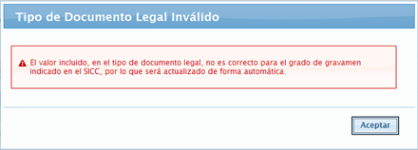

Al momento en que se presiona el botón “Aceptar”, el mensaje desparecerá y el campo se actualizará de forma automática.

En caso de que el grado gravamen sea inválido, este campo se mostrará vacío y sólo podrá ser actualizado si la inconsistencia del grado de graven ha sido resuelta.

Este campo es requerido, por lo que al momento de guardar la información el sistema validará si el valor suministrado es válido, en el caso del valor vacío este es considerado inválido al momento de hacer este tipo de comprobaciones.

En el campo “Monto mitigador” se va a cargar el saldo de la operación (cuando la garantía es nueva), el cual los usuarios deben modificarlo si aplica un monto diferente. Se debe usar únicamente el punto (.) como separador de decimales. Este campo será habilitado sólo si:

- La fecha de presentación es válida.
- El indicador de inscripción es válido.
- Que la garantía posea registrado al menos un avalúo.
- Que el campo del porcentaje de aceptación posea un valor mayor a 0 (cero).

En el caso de que la garantía no posea ningún avalúo el campo permanecerá bloqueado.

En el caso de que no se haya digitado un porcentaje de aceptación el campo del monto mitigador permanecerá bloqueado.

Los anteriores mensajes aparecerán sólo al momento de la carga o al momento de guardar algún cambio.

En el caso de que el sistema determine que el campo será habilitado, procede a realizar una comprobación del monto mitigador mostrado, o que será guardado, la misma radica en que se sumará los montos de la última tasación del terreno y del no terreno, el resultado lo multiplicará por el porcentaje de aceptación mostrado, o digitado, y el resultado se comprará con el monto mitigador ingresado, si este es:

- Mayor al monto calculado, el sistema muestra el siguiente mensaje:

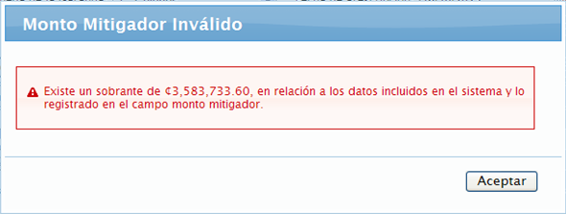

Al presionar el botón “Aceptar”, el mensaje desaparecerá y se habilitará el campo para su debido ajuste.

- Menor al monto calculado, el sistema muestra el siguiente mensaje:

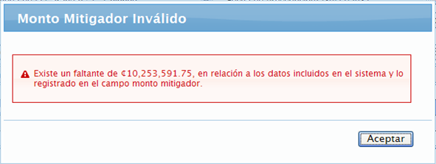

Al presionar el botón “Aceptar”, el mensaje desaparecerá y se habilitará el campo para su debido ajuste.

- Si los montos son iguales no se debe presentar ningún error de este tipo.

Este campo es requerido, por lo que al momento de guardar la información el sistema validará si el valor suministrado es válido, en el caso del valor vacío este es considerado inválido al momento de hacer este tipo de comprobaciones.

En el campo “Indicador inscripción” se muestra el dato que fue ingresado en el SICC, mediante el evento PRT83. Este campo siempre estará bloqueado. Por defecto se mostrará el indicador “No anotada/No inscrita”, esto en caso de que la garantía no haya sido registrada en el evento PRT83 del SICC. Los valores que serán mostrados son:

- Código 1 (No anotada/No inscrita):

El sistema verifica que la fecha actual (fecha en que se está consultando, o modificando, la garantía) no supere o iguale la fecha resultante de sumarle 30 días a la fecha de constitución, de ser esto correcto se habilita el campo del porcentaje de aceptación. En caso de que la fecha actual sea mayor o igual a la calculada se bloquearán los campos del porcentaje de aceptación y monto mitigador. El sistema mostrará el siguiente mensaje de error:

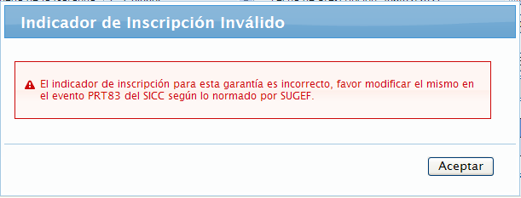

Al presionar el botón “Aceptar”, el mensaje desaparece y los campos del porcentaje de aceptación y monto mitigador permanecerán bloqueados.

- Código 2 (Anotada):

El sistema verifica que la fecha actual (fecha en que se está consultando, o modificando, la garantía) no supere la fecha resultante de sumarle 60 días a la fecha de constitución, de ser esto correcto se habilita el campo del porcentaje de aceptación. En caso de que la fecha actual sea mayor a la calculada se bloquearán los campos del porcentaje de aceptación y monto mitigador. El sistema mostrará el siguiente mensaje de error:

Al presionar el botón “Aceptar”, el mensaje desaparece y los campos del monto mitigador y el porcentaje de aceptación permanecerán bloqueados.

- Código 3 (Inscrita):

El sistema deberá habilitar los campos del porcentaje de aceptación y monto mitigador (este último se habilita si las validaciones del porcentaje de aceptación son correctas).

En el campo “Monto Mitigador Calculado” se muestra el monto que el sistema calcula para el monto mitigador, queda a criterio del usuario si aplica el cambio al campo del monto mitigador o no. En caso de que no se aplique el monto sugerido el sistema le mostrará al usuario uno de los mensajes de alerta expuestos en las validaciones del monto mitigador, sin que ello le impida al usuario poder guardar la información ajustada.

En el campo “Fecha de presentación” corresponde a la fecha en que se presentó la documentación respectiva ante el Registro de la Propiedad. Este campo será validado para corroborar que la fecha incluida sea mayor o igual a la fecha de constitución, ante lo cual, si es menor se mostrará el siguiente mensaje de error:

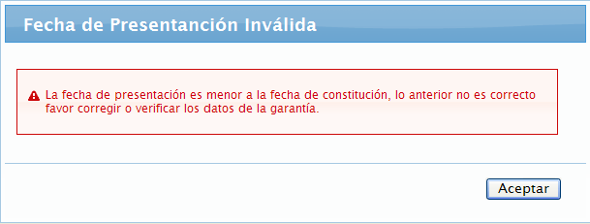

Al presionar el botón “Aceptar”, el mensaje desaparece y el campo de la fecha de presentación es habilitado para su ajuste, así mismo los campos del monto mitigador y porcentaje de aceptación permanecerán bloqueados.

El error sólo se presentará al momento de guardar algún ajuste realizado (y si la fecha es inválida), o bien, cuando el dato presentado es borrado con la intención de dejarlo vacío.

En el campo “% Aceptación” se debe digitar el porcentaje por el cual está respondiendo la garantía real en la operación. Este campo permanecerá bloqueado hasta que la fecha de presentación y el indicador de inscripción sean válidos. Su valor debe oscilar entre 0 y 80 (incluyéndolos) cuando el indicador de inscripción sea “Anotada”, “Inscrita” o “No anotada/No inscrita”. En caso de que no se cumpla lo anterior, se mostrará el siguiente mensaje de error:

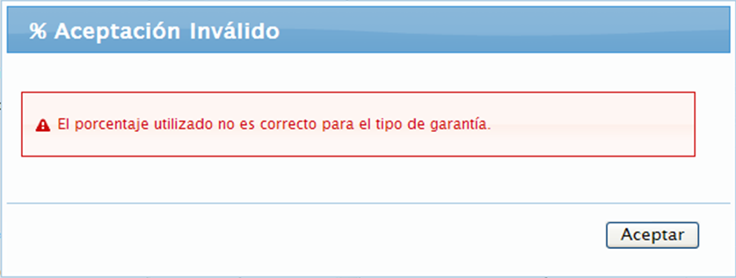

Al presionar el botón “Aceptar”, el mensaje desaparece y el campo del porcentaje de aceptación es habilitado para su ajuste. El campo del monto mitigador permanecerá bloqueado.

En caso de que el porcentaje de aceptación sea igual a 0 (cero), el sistema bloqueará el campo del monto mitigador, hasta que el porcentaje sea mayor a 0 (cero).

En el campo “Fecha de constitución” se cargará la fecha de constitución de la operación. El campo siemrpe permanecerá bloqueado. Este campo es requerido, por lo que al momento de guardar la información el sistema validará si el valor suministrado es válido, en el caso del valor vacío este es considerado inválido al momento de hacer este tipo de comprobaciones.

El campo “Grado de gravamen” siempre estará bloqueado, se cargará según lo registrado el evento PRT15 o PRT17, en caso de que el código registrado sea mayor a 3, el sistema asignará, al momento de presionar el botón “Modificar”, el código 4. Según el tipo de garantía real de la que se trate y el valor de esta campo, el sistema actualizará el valor del campo correspondiente al tipo de documento legal. En caso de que el código asignado a la garantía no sea válido, se presentará el siguiente mensaje de error:

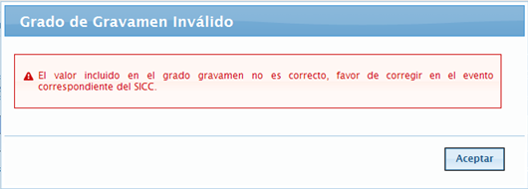

Al presionar el botón “Aceptar”, el mensaje desaparece y el campo del grado de gravamen será mostrado como vacío, al igual que el del tipo de documento legal.

Este campo es requerido, por lo que al momento de guardar la información el sistema validará si el valor suministrado es válido, en el caso del valor vacío este es considerado inválido al momento de hacer este tipo de comprobaciones.

En el campo “Tipo persona acreedor” siempre será una persona jurídica nacional, por lo que se carga este valor siempre. No se permite su modificación.

El campo “Cédula acreedor” siempre va a ser la cédula jurídica del Banco. Estará siempre bloqueado.

En el campo “Fecha vencimiento” se cargará del SICC la fecha de definitiva de la operación, registrada en el SICC. Este campo siempre estará bloqueado. En caso de que la fecha no exista o sea menor o igual a la fecha de constitución, presentación o valuación, se mostrarpa el siguiente mensaje de error:

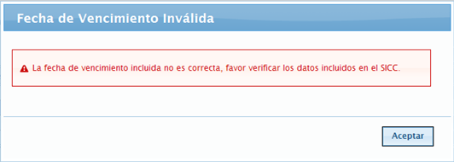

En el campo “Fecha de prescripción” se carga del SICC. Este campo es requerido, por lo que al momento de guardar la información el sistema validará si el valor suministrado es válido, en el caso del valor vacío este es considerado inválido al momento de hacer este tipo de comprobaciones. El sistema revisará que la fecha registrada en el SICC sea correcta, de acuerdo al tipo de garantía real y la fecha de vencimiento, así se tiene que:

- Para las hipotecas comunes y cédulas hipotecarias se le suma diez (10) años a la fecha de vencimiento.

- Para las prendas se le suma cuatro (4) años a la fecha de vencimiento.

En caso de que la fecha de prescripción calculada, según las reglas anteriores, no sea igual a la registrada, o que la fecha no esté registrada en el SICC, se presentará el siguiente error:

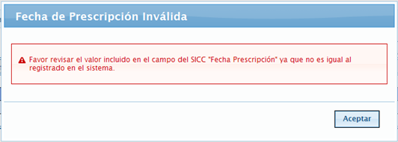

Si la fecha de vencimiento no existe, el sistema muestra el siguiente mensaje:

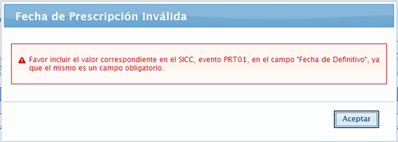

También presentará un mensaje de error en caso de que la fecha registrada sea menor a la de constitución, presentación, valuación o vencimiento, a saber:

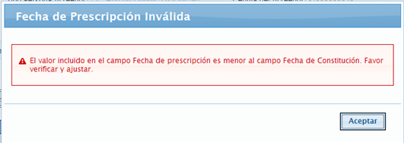

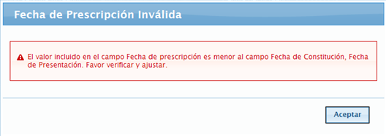

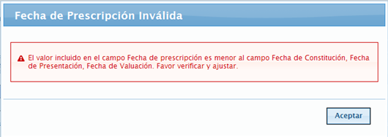

La sección correspondiente al “Detalle del Avalúo” permitirá realizar el control del avalúo, igual al registrado en el SICC, que se realicen para estos bienes. Más adelante se detalla la funcionalidad de éste.

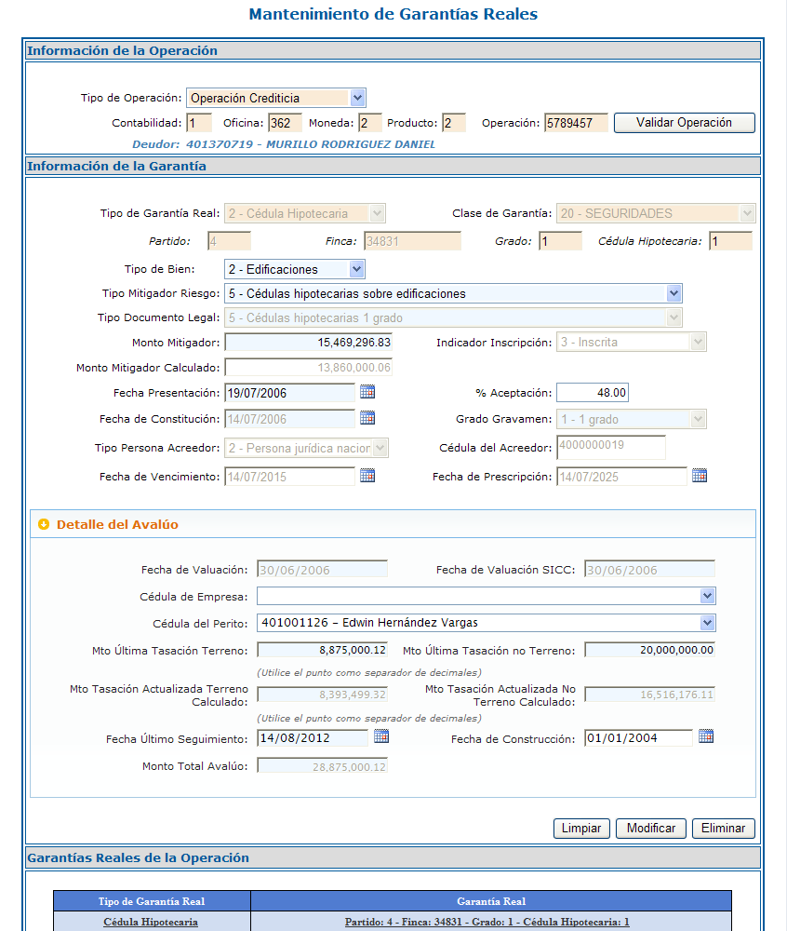
Cuando se posiciona sobre cualquiera de estos campos la información se despliega en la parte de información de la garantía.

En el campo “Tipo de garantía real” existen tres opciones: hipoteca, cédulas hipotecarias y prendas. El valor de este campo es cargado de forma automática y va de acuerdo a la clase de garantía asignada. Este campo siempre estará bloqueado.

En el campo “Clase de garantía” se muestra la opción tal y como se incluye actualmente en el SICC. La clase debe ser 18 o estar entre 20 Y 29. También se incluye el valor vacío, esto con el fin de presentarlo cuando se da el caso de que el código que posee registrado la garantía no es existe dentro de la lista cargada. Este campo siempre permanecerá bloqueado. Por otro lado, este campo siempre estará bloqueado, esto debido a que el mismo es un dato muy importante, por lo que cualquier ajuste en el valor del mismo debe darse directamente desde el evento PRT15 o PRT17, del SICC, lo cual implica que la información que posee la garantía antes de realizar este cambio se perderá, por lo que es importante que el usuario realice un respaldo de los datos (mediante una imagen o apuntes) antes de hacer el ajuste desde el SICC.

En el campo “Partido” se debe digitar el partido al cual pertenece la finca a hipotecar. La validación aplicable a este campo corresponde a que el código debe estar comprendido entre 1 y 7 (incluyéndolos), cualquier otro código es considerado inválido y provocará que el sistema presente el siguiente mensaje de error:

Ante el cual se debe presionar el botón “Aceptar”, provocando que el mensaje desaparezca y bloqueando todos los campos, esto debido a que este campo es vital y sólo puede ser modificado desde el evento PRT17, del SICC, lo cual implica que la información que posee la garantía, antes de realizar este cambio, se perderán, por lo que es importante que el usuario realice un respaldo de los datos (mediante una imagen o apuntes) antes de hacer el ajuste desde el SICC.

Este campo es requerido, por lo que al momento de guardar la información el sistema validará si el valor suministrado es válido, en el caso del valor vacío este es considerado inválido al momento de hacer este tipo de comprobaciones.

En el campo “Grado” se debe digitar el grado de gravamen de la cédula hipotecaria.

En el campo “Cédula hipotecaria” se debe digitar el número correspondiente a cada cédula hipotecaria que se desee incluir.

En el campo “Número de finca” se mostrará el número de finca que posee la garantía del tipo hipoteca común o cédula hipotecaria. La validación que es aplicada a este campo corresponde a que el número es desplegado sólo si el código de partido es un valor válido, caso contrario, el número de finca no es mostrado. También se valida que el valor no supere las 6 posiciones, de hacerlo se desplegará el siguiente mensaje de error:

Ante el cual se debe presionar el botón “Aceptar”, provocando que el mensaje desaparezca y bloqueando todos los campos, esto debido a que este campo es vital y sólo puede ser modificado desde el evento PRT15 o PRT17, del SICC, lo cual implica que la información que posee la garantía, antes de realizar este cambio, se perderá, por lo que es importante que el usuario realice un respaldo de los datos (mediante una imagen o apuntes) antes de hacer el ajuste desde el SICC.

Este campo es requerido, por lo que al momento de guardar la información el sistema validará si el valor suministrado es válido, en el caso del valor vacío este es considerado inválido al momento de hacer este tipo de comprobaciones.

En el campo “Tipo de bien” se debe seleccionar el tipo de bien que corresponda según SUGEF.

En el campo “Tipo mitigador riesgo” se escoge la opción de acuerdo al tipo de cédula hipotecaria que se esté dando, códigos 4, 5 ó 6.

El campo “Tipo documento legal” se cargará de acuerdo al valor asignado a la clase de garantía y al grado de gravamen, según esto se tiene que:

- Para hipotecas comunes:

Gravamen de Primer Grado: 1-Hipoteca 1 Grado.
Gravamen de Segundo Grado: 2-Hipoteca 2 Grado.
Gravamen de Tercer Grado: 3-Hipoteca 3 Grado.
Gravamen con Grado mayor al Tercero: 4-Hipoteca con un grado mayor al tercero.

- Para cédulas hipotecarias:

Gravamen de Primer Grado: 5- Cédulas Hipotecarias 1 grado.
Gravamen de Segundo Grado: 6- Cédula Hipotecarias 2 grado.
Gravamen de Tercer Grado: 7- Cédulas Hipotecarias 3 grado.
Gravamen con Grado mayor al Tercero: 8- Cédulas Hipotecarias con un grado mayor al tercero.

- Para prendas:

Gravamen de Primer Grado: 9- Contrato o certificado de prenda 1 grado.
Gravamen de Segundo Grado: 10- Contrato o certificado de prenda 2 grado.
Gravamen de Tercer Grado: 11- Contrato o certificado de prenda 3 grado.
Gravamen con Grado mayor al Tercero: 12-Contrato o certificado de prenda con un grado mayor al tercera.

En caso de que se intenten cargar, o guardar, un código del tipo de documento legal inválido, según lo expuesto anteriormente, el sistema mostrará el siguiente mensaje de error:

Al momento en que se presiona el botón “Aceptar”, el mensaje desparecerá y el campo se actualizará de forma automática.

En caso de que el grado gravamen sea inválido, este campo se mostrará vacío y sólo podrá ser actualizado si la inconsistencia del grado de graven ha sido resuelta.

Este campo es requerido, por lo que al momento de guardar la información el sistema validará si el valor suministrado es válido, en el caso del valor vacío este es considerado inválido al momento de hacer este tipo de comprobaciones.

En el campo “Monto mitigador” se va a cargar el saldo de la operación, el cual los usuarios deben modificarlo si aplica un monto diferente. Se debe usar únicamente el punto (.) como separador de decimales. Este campo será habilitado sólo si:

- La fecha de presentación es válida.
- El indicador de inscripción es válido.
- Que la garantía posea registrado al menos un avalúo.
- Que el campo del porcentaje de aceptación posea un valor mayor a 0 (cero).

En el caso de que la garantía no posea ningún avalúo el campo estará bloqueado hasta que se ingrese uno.
En el caso de que no se haya digitado un porcentaje de aceptación el campo del monto mitigador permanecerá bloqueado.

En el caso de que el sistema determine que el campo será habilitado, procede a realizar una comprobación del monto mitigador mostrado, o que será guardado, la misma radica en que se sumará los montos de la tasación actualizada del terreno y del no terreno, el resultado lo multiplicará por el porcentaje de aceptación mostrado, o digitado, y el resultado se comparará con el monto mitigador ingresado, si este es:

- Mayor al monto calculado, el sistema muestra el siguiente mensaje:

Al presionar el botón “Aceptar”, el mensaje desaparecerá y se habilitará el campo para su debido ajuste.

- Menor al monto calculado, el sistema muestra el siguiente mensaje:

Al presionar el botón “Aceptar”, el mensaje desaparecerá y se habilitará el campo para su debido ajuste.

- Si los montos son iguales no se debe presentar ningún tipo de error de este tipo.

Los anteriores mensajes aparecerán sólo al momento de la carga o al momento de guardar algún cambio.

Este campo es requerido, por lo que al momento de guardar la información el sistema validará si el valor suministrado es válido, en el caso del valor vacío este es considerado inválido al momento de hacer este tipo de comprobaciones.

En el campo “Indicador inscripción” se muestra el dato que fue ingresado en el SICC, mediante el evento PRT83, en caso de que no se haya ingresado ningún dato en el evento mencionado, el sistema asigna el indicador “No anotada/No inscrita” como valor por defecto. Este campo siempre estará bloqueado. Los valores que serán mostrados son:

- Código 1 (No anotada/No inscrita):

El sistema verifica que la fecha actual (fecha en que se está consultando, o modificando, la garantía) no supere o iguale la fecha resultante de sumarle 30 días a la fecha de constitución, de ser esto correcto se habilita el campo del porcentaje de aceptación. En caso de que la fecha actual sea mayor o igual a la calculada se bloquearán los campos del porcentaje de aceptación y monto mitigador. El sistema mostrará el siguiente mensaje de error:

Al presionar el botón “Aceptar”, el mensaje desaparece y los campos del porcentaje de aceptación y monto mitigador permanecerán bloqueados.

- Código 2 (Anotada):

El sistema verifica que la fecha actual (fecha en que se está consultando, o modificando, la garantía) no supere la fecha resultante de sumarle 60 días a la fecha de constitución, de ser esto correcto se habilita el campo del porcentaje de aceptación. En caso de que la fecha actual sea mayor a la calculada se bloquearán los campos del porcentaje de aceptación y monto mitigador. El sistema mostrará el siguiente mensaje de error:

Al presionar el botón “Aceptar”, el mensaje desaparece y los campos del monto mitigador y el porcentaje de aceptación permanecerán bloqueados.

- Código 3 (Inscrita):

El sistema deberá habilitar los campos del porcentaje de aceptación y monto mitigador (este último se habilita si las validaciones del porcentaje de aceptación son correctas).

En el campo “Monto Mitigador Calculado” se muestra el monto que el sistema calcula para el monto mitigador, queda a criterio del usuario si aplica el cambio al campo del monto mitigador o no. En caso de que no se aplique el monto sugerido el sistema le mostrará al usuario uno de los mensajes de alerta expuestos en las validaciones del monto mitigador, sin que ello le impida al usuario poder guardar la información ajustada.

En el campo “Fecha de presentación” corresponde a la fecha en que se presentó la documentación respectiva ante el Registro de la Propiedad. Este campo será validado para corroborar que la fecha incluida sea mayor o igual a la fecha de constitución, ante lo cual, si es menor se mostrará el siguiente mensaje de error:

Al presionar el botón “Aceptar”, el mensaje desaparece y el campo de la fecha de presentación es habilitado para su ajuste, así mismo los campos del monto mitigador y porcentaje de aceptación permanecerán bloqueados.

El error sólo se presentará al momento de guardar algún ajuste realizado (y si la fecha es inválida), o bien, cuando el dato presentado es borrado con la intención de dejarlo vacío.

En el campo “% Aceptación” se debe digitar el porcentaje por el cual está respondiendo la garantía real en la operación. Este campo permanecerá bloqueado hasta que la fecha de presentación y el indicador de inscripción sean válidos. Su valor debe oscilar entre 0 y 80 (incluyéndolos) cuando el indicador de inscripción sea “Anotada”, “Inscrita” o “No anotada/No inscrita”. En caso de que no se cumpla lo anterior, se mostrará el siguiente mensaje de error:

Al presionar el botón “Aceptar”, el mensaje desaparece y el campo del porcentaje de aceptación es habilitado para su ajuste. El campo del monto mitigador permanecerá bloqueado.

En caso de que el porcentaje de aceptación sea igual a 0 (cero), el sistema bloqueará el campo del monto mitigador, hasta que el porcentaje sea mayor a 0 (cero).

El campo “Fecha de constitución” se cargará la fecha de constitución de la operación. El campo siempre permanecerá bloqueado. Este campo es requerido, por lo que al momento de guardar la información el sistema validará si el valor suministrado es válido, en el caso del valor vacío este es considerado inválido al momento de hacer este tipo de comprobaciones.

El campo “Grado de gravamen” siempre estará bloqueado, se cargará según lo registrado el evento PRT15 o PRT17, en caso de que el código registrado sea mayor a 3, el sistema asignará, al momento de presionar el botón “Modificar”, el código 4. Según el tipo de garantía real de la que se trate y el valor de este campo, el sistema actualizará el valor del campo correspondiente al tipo de documento legal. En caso de que el código asignado a la garantía no sea válido, se presentará el siguiente mensaje de error:

Al presionar el botón “Aceptar”, el mensaje desaparece y el campo del grado de gravamen será mostrado como vacío, al igual que el del tipo de documento legal.

Este campo es requerido, por lo que al momento de guardar la información el sistema validará si el valor suministrado es válido, en el caso del valor vacío este es considerado inválido al momento de hacer este tipo de comprobaciones.

En el campo “Tipo persona acreedor” siempre será una persona jurídica nacional, por lo que se carga este valor siempre. No se permite su modificación.

El campo “Cédula acreedor” siempre va a ser la cédula jurídica del Banco. Estará siempre bloqueado.

El campo “Fecha vencimiento” se cargará del SICC la fecha de definitiva de la operación, registrada en el SICC. Este campo siempre estará bloqueado. En caso de que la fecha no exista o sea menor o igual a la fecha de constitución, presentación o valuación, se mostrará el siguiente mensaje de error:

El campo “Fecha de prescripción” se carga del SICC. Este campo es requerido, por lo que al momento de guardar la información el sistema validará si el valor suministrado es válido, en el caso del valor vacío este es considerado inválido al momento de hacer este tipo de comprobaciones. El sistema revisará que la fecha registrada en el SICC sea correcta, de acuerdo al tipo de garantía real y la fecha de vencimiento, así se tiene que:

- Para las hipotecas comunes y cédulas hipotecarias se le suma diez (10) años a la fecha de vencimiento.

- Para las prendas se le suma cuatro (4) años a la fecha de vencimiento.

En caso de que la fecha de prescripción calculada, según las reglas anteriores, no sea igual a la registrada, o que la fecha no esté registrada en el SICC, se presentará el siguiente error:

Si la fecha de vencimiento no existe, el sistema muestra el siguiente mensaje:

También presentará un mensaje de error en caso de que la fecha registrada sea menor a la de constitución, presentación, valuación o vencimiento, a saber:

La sección correspondiente al “Detalle del Avalúo” permitirá realizar el control del avalúo, igual al registrado en el SICC, que se realice para estos bienes. Más adelante se detalla la funcionalidad de éste.
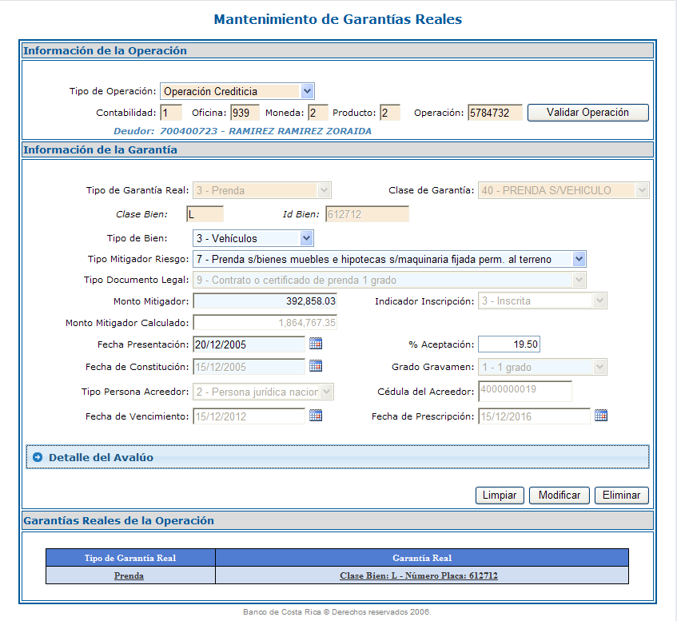
Cuando se posiciona sobre cualquiera de estos campos la información se despliega en la parte de información de la garantía.

En el campo “Tipo de garantía real” existen tres opciones: hipoteca, cédulas hipotecarias y prendas. El valor de este campo es cargado de forma automática y va de acuerdo a la clase de garantía asignada. Este campo siempre estará bloqueado.

En el campo “Clase de garantía” se elige la opción tal y como se incluye actualmente en el SICC. La clase debe estar entre 30-69 según corresponda. También se incluye el valor vacío, esto con el fin de presentarlo cuando se da el caso de que el código que posee registrado la garantía no está registrado dentro de la lista cargada. Por otro lado, este campo siempre estará bloqueado, esto por debido a que el mismo es un dato muy importante, por lo que cualquier ajuste en el valor del mismo debe darse directamente desde el evento PRT17, del SICC, lo cual implica que la información que posee la garantía antes de realizar este cambio se perderá, por lo que es importante que el usuario realice un respaldo de los datos (mediante una imagen o apuntes) antes de hacer el ajuste desde el SICC.

En el campo “Clase bien” se debe digitar la clase del bien según corresponda al bien que se va a prendar. Se deben digitar las letras que corresponden a la clase del bien.

En el campo “Id bien” se muestra el código del bien, puede ser la placa (si se trata de un vehiculo), la serie (si es una máquina), entre otros. Este campo acepta letras y números. Este campo debe permanecer bloqueado, pues su valor no puede ser modificado, sino es mediante el evento respectivo en el SICC.

En el campo “Tipo de bien” se debe seleccionar el tipo de bien que corresponda según SUGEF para la prenda correspondiente.

En el campo “Tipo mitigador riesgo” se escoge la opción de acuerdo al tipo de prenda que se esté dando, código 7.

El campo “Tipo documento legal” se cargará de acuerdo al valor asignado a la clase de garantía y al grado de gravamen, según esto se tiene que:

- Para hipotecas comunes:

Gravamen de Primer Grado: 1-Hipoteca 1 Grado.
Gravamen de Segundo Grado: 2-Hipoteca 2 Grado.
Gravamen de Tercer Grado: 3-Hipoteca 3 Grado.
Gravamen con Grado mayor al Tercero: 4-Hipoteca con un grado mayor al tercero.

- Para cédulas hipotecarias:

Gravamen de Primer Grado: 5- Cédulas Hipotecarias 1 grado.
Gravamen de Segundo Grado: 6- Cédula Hipotecarias 2 grado.
Gravamen de Tercer Grado: 7- Cédulas Hipotecarias 3 grado.
Gravamen con Grado mayor al Tercero: 8- Cédulas Hipotecarias con un grado mayor al tercero.

- Para prendas:

Gravamen de Primer Grado: 9- Contrato o certificado de prenda 1 grado.
Gravamen de Segundo Grado: 10- Contrato o certificado de prenda 2 grado.
Gravamen de Tercer Grado: 11- Contrato o certificado de prenda 3 grado.
Gravamen con Grado mayor al Tercero: 12-Contrato o certificado de prenda con un grado mayor al tercera.

En caso de que se intenten cargar, o guardar, un código del tipo de documento legal inválido, según lo expuesto anteriormente, el sistema mostrará el siguiente mensaje de error:

Al momento en que se presiona el botón “Aceptar”, el mensaje desparecerá y el campo se actualizará de forma automática.

En caso de que el grado gravamen sea inválido, este campo se mostrará vacío y sólo podrá ser actualizado si la inconsistencia del grado de graven ha sido resuelta.

Este campo es requerido, por lo que al momento de guardar la información el sistema validará si el valor suministrado es válido, en el caso del valor vacío este es considerado inválido al momento de hacer este tipo de comprobaciones.

En el campo “Monto mitigador” se va a cargar el saldo de la operación, el cual los usuarios deben modificarlo si aplica un monto diferente. Se debe usar únicamente el punto (.) como separador de decimales. Este campo será habilitado sólo si:

- La fecha de presentación es válida.
- El indicador de inscripción es válido.
- Que la garantía posea registrado al menos un avalúo.
- Que el campo del porcentaje de aceptación posea un valor mayor a 0 (cero).

En el caso de que la garantía no posea ningún avalúo el campo permanecerá bloqueado.

En el caso de que el sistema determine que el campo será habilitado, procede a realizar una comprobación del monto mitigador mostrado, o que será guardado, la misma radica en que se sumará los montos de la tasación actualizada del terreno y del no terreno, el resultado lo multiplicará por el porcentaje de aceptación mostrado, o digitado, y el resultado se comparará con el monto mitigador ingresado, si este es:

- Mayor al monto calculado, el sistema muestra el siguiente mensaje:

Al presionar el botón “Aceptar”, el mensaje desaparecerá y se habilitará el campo para su debido ajuste.

- Menor al monto calculado, el sistema muestra el siguiente mensaje:

Al presionar el botón “Aceptar”, el mensaje desaparecerá y se habilitará el campo para su debido ajuste.

- Si los montos son iguales no se debe presentar ningún tipo de error de este tipo.

Los anteriores mensajes aparecerán sólo al momento de la carga o al momento de guardar algún cambio.

Este campo es requerido, por lo que al momento de guardar la información el sistema validará si el valor suministrado es válido, en el caso del valor vacío este es considerado inválido al momento de hacer este tipo de comprobaciones.

En el campo “Indicador inscripción” se muestra el dato que fue ingresado en el SICC, mediante el evento PRT83. Este campo siempre estará bloqueado. Por defecto se mostrará el indicador “No anotada/No inscrita”, esto en caso de que la garantía no haya sido registrada en el evento PRT83 del SICC. Los valores que serán mostrados son:

- Código 1 (No anotada/No inscrita):

El sistema verifica que la fecha actual (fecha en que se está consultando, o modificando, la garantía) no supere o iguale la fecha resultante de sumarle 30 días a la fecha de constitución, de ser esto correcto se habilita el campo del porcentaje de aceptación. En caso de que la fecha actual sea mayor o igual a la calculada se bloquearán los campos del porcentaje de aceptación y monto mitigador. El sistema mostrará el siguiente mensaje de error:

Al presionar el botón “Aceptar”, el mensaje desaparece y los campos del porcentaje de aceptación y monto mitigador permanecerán bloqueados.

- Código 2 (Anotada):

El sistema verifica que la fecha actual (fecha en que se está consultando, o modificando, la garantía) no supere la fecha resultante de sumarle 60 días a la fecha de constitución, de ser esto correcto se habilita el campo del porcentaje de aceptación. En caso de que la fecha actual sea mayor a la calculada se bloquearán los campos del porcentaje de aceptación y monto mitigador. El sistema mostrará el siguiente mensaje de error:

Al presionar el botón “Aceptar”, el mensaje desaparece y los campos del monto mitigador y el porcentaje de aceptación permanecerán bloqueados.

- Código 3 (Inscrita):

El sistema deberá habilitar los campos del porcentaje de aceptación y monto mitigador (este último se habilita si las validaciones del porcentaje de aceptación son correctas).

En el campo “Monto Mitigador Calculado” se muestra el monto que el sistema calcula para el monto mitigador, queda a criterio del usuario si aplica el cambio al campo del monto mitigador o no. En caso de que no se aplique el monto sugerido el sistema le mostrará al usuario uno de los mensajes de alerta expuestos en las validaciones del monto mitigador, sin que ello le impida al usuario poder guardar la información ajustada.

En el campo “Fecha de presentación” corresponde a la fecha en que se presentó la documentación respectiva ante el Registro de la Propiedad. Este campo será validado para corroborar que la fecha incluida sea mayor o igual a la fecha de constitución, ante lo cual, si es menor se mostrará el siguiente mensaje de error:

Al presionar el botón “Aceptar”, el mensaje desaparece y el campo de la fecha de presentación es habilitado para su ajuste, así mismo los campos del monto mitigador y porcentaje de aceptación permanecerán bloqueados.

El error sólo se presentará al momento de guardar algún ajuste realizado (y si la fecha es inválida), o bien, cuando el dato presentado es borrado con la intención de dejarlo vacío.

En el campo “% Aceptación” se debe digitar el porcentaje por el cual está respondiendo la garantía real en la operación. Este campo permanecerá bloqueado hasta que la fecha de presentación y el indicador de inscripción sean válidos. Su valor debe oscilar entre 0 y 80 (incluyéndolos) cuando el indicador de inscripción sea “Anotada”, “Inscrita” o “No anotada/No inscrita”. En caso de que no se cumpla lo anterior, se mostrará el siguiente mensaje de error:

Al presionar el botón “Aceptar”, el mensaje desaparece y el campo del porcentaje de aceptación es habilitado para su ajuste. El campo del monto mitigador permanecerá bloqueado.

En caso de que el porcentaje de aceptación sea igual a 0 (cero), el sistema bloqueará el campo del monto mitigador, hasta que el porcentaje sea mayor a 0 (cero).

En el campo “Fecha de constitución” se cargará la fecha de constitución de la operación. El campo siempre permanecerá bloqueado. Este campo es requerido, por lo que al momento de guardar la información el sistema validará si el valor suministrado es válido, en el caso del valor vacío este es considerado inválido al momento de hacer este tipo de comprobaciones.

El campo “Grado de gravamen” siempre estará bloqueado, se cargará según lo registrado el evento PRT15 o PRT17, en caso de que el código registrado sea mayor a 3, el sistema asignará, al momento de presionar el botón “Modificar”, el código 4. Según el tipo de garantía real de la que se trate y el valor de este campo, el sistema actualizará el valor del campo correspondiente al tipo de documento legal. En caso de que el código asignado a la garantía no sea válido, se presentará el siguiente mensaje de error:

Al presionar el botón “Aceptar”, el mensaje desaparece y el campo del grado de gravamen será mostrado como vacío, al igual que el del tipo de documento legal.

Este campo es requerido, por lo que al momento de guardar la información el sistema validará si el valor suministrado es válido, en el caso del valor vacío este es considerado inválido al momento de hacer este tipo de comprobaciones.

En el campo “Tipo persona acreedor” siempre será una persona jurídica nacional, por lo que se carga este valor siempre. No se permite su modificación.

El campo “Cédula acreedor” siempre va a ser la cédula jurídica del Banco. Estará siempre bloqueado.

El campo “Fecha vencimiento” se cargará del SICC la fecha de definitiva de la operación, registrada en el SICC. Este campo siempre estará bloqueado. En caso de que la fecha no exista o sea menor o igual a la fecha de constitución, presentación o valuación, se mostrará el siguiente mensaje de error:

El campo “Fecha de prescripción” se carga del SICC. Este campo es requerido, por lo que al momento de guardar la información el sistema validará si el valor suministrado es válido, en el caso del valor vacío este es considerado inválido al momento de hacer este tipo de comprobaciones. El sistema revisará que la fecha registrada en el SICC sea correcta, de acuerdo al tipo de garantía real y la fecha de vencimiento, así se tiene que:

- Para las hipotecas comunes y cédulas hipotecarias se le suma diez (10) años a la fecha de vencimiento.

- Para las prendas se le suma cuatro (4) años a la fecha de vencimiento.

En caso de que la fecha de prescripción calculada, según las reglas anteriores, no sea igual a la registrada, o que la fecha no esté registrada en el SICC, se presentará el siguiente error:

Si la fecha de vencimiento no existe, el sistema muestra el siguiente mensaje:

También presentará un mensaje de error en caso de que la fecha registrada sea menor a la de constitución, presentación, valuación o vencimiento, a saber:

La sección correspondiente al “Detalle del Avalúo” permitirá realizar el control del avalúo, igual al registrado en el SICC, que se realicen para estos bienes. Más adelante se detalla la funcionalidad de éste.

Detalle del Avalúo

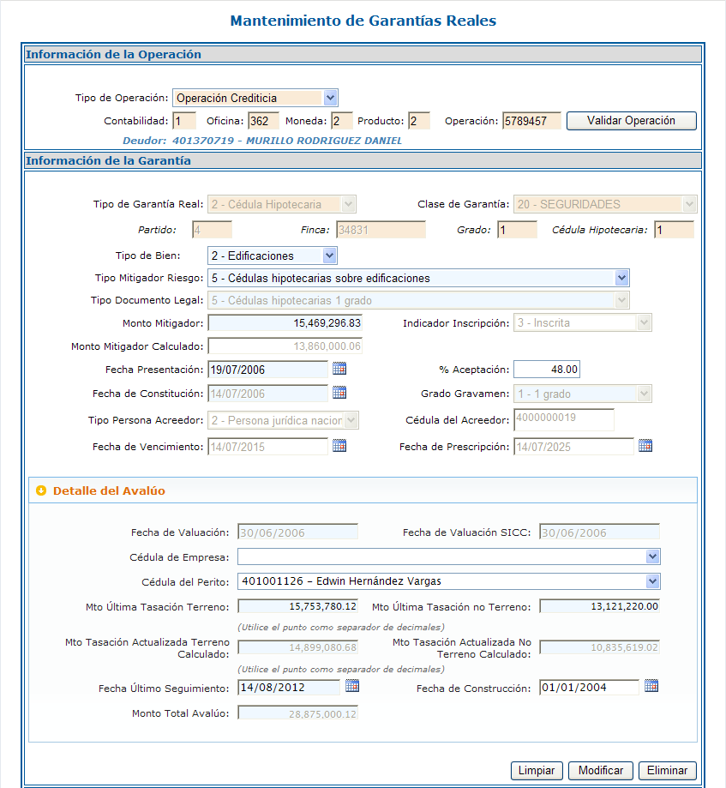

En esta pantalla se permiten mostrar el avalúo o tasación realizado a la garantía real de acuerdo a la SUGEF. La información a mostrar es la que coincide a la registrada en el SICC.

Si el avalúo o tasación lo realiza una persona jurídica, se debe llenar el campo de cédula de empresa. Si el avalúo lo realiza una persona física se debe de llenar el campo de cédula del perito.

En el campo “Fecha de valuación” se mostrará la fecha en que se realiza el avalúo o tasación. Este campo siempre estará bloqueado y corresponderá al dato registrado en el SICC.

En el campo “Cédula de empresa” se debe seleccionar la cédula de la empresa que realiza el avalúo. Tal y como está en el SICC.

En el campo “Cédula del perito” se debe seleccionar la cédula del perito que realiza el avalúo.

El campo “Monto última tasación terreno” es el monto de la última tasación que corresponde únicamente al valor del terreno dado en garantía. El Monto debe venir colonizado al tipo de cambio de compra de la fecha de realización del avalúo. En el caso de que el tipo de bien es igual a 1 (Terrenos) o 2 (Edificaciones), este campo deberá poseer un valor mayor a 0 (cero), caso contrario se mostrará el siguiente mensaje de error:

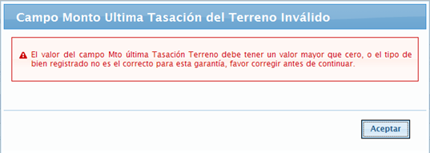

El campo “Monto última tasación no terreno” es el monto de la última tasación realizada cuando la garantía está conformada por un bien mueble o inmueble. Cuando se trate de equipo de cómputo, en este campo debe indicarse el valor original del equipo. El Monto debe venir colonizado al tipo de cambio de compra de la fecha de realización del avalúo y debe excluir el valor del terreno cuando corresponda. En el caso de que el tipo de garantía real corresponda a una hipoteca común y el tipo de bien es igual a 1 (Terrenos), este campo deberá bloquearse, así mismo, si presenta algún valor, se mostrará el siguiente mensaje de error:

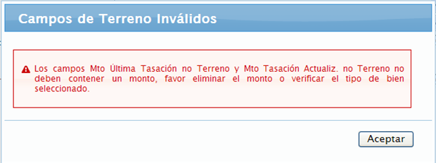

Al presionar el botón “Aceptar”, el mensaje desaparece y los campos serán habilitados para su corrección.

Si la garantía posee el tipo de bien igual a 2 (Edificaciones), este campo debe estar habilitado y si se da el caso de que no posea un valor mayor a 0 (cero), se mostrará el siguiente mensaje:

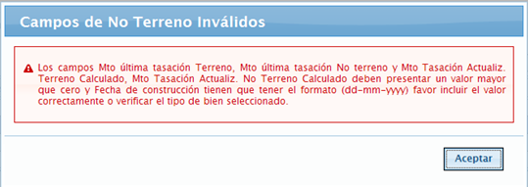

Al presionar el botón “Aceptar”, el mensaje desaparece y los campos serán habilitados para su corrección.

El campo “Monto tasación actualizada terreno” es el monto de la última tasación en colones actualizado según reexpresión que corresponda para un Terreno. Cuando el último avalúo es elaborado en una fecha menor a seis meses y no corresponde realizar la reexpresión, en este campo se indica el mismo monto que se indica en el campo “Mto. Ultima Tasación Terreno”. El monto debe venir colonizado. En caso de que el valor del campo correspondiente al Monto de la Ultima Tasación del Terreno sea igual a 0 (cero), este campo se mostrará vacío y se recalculará hasta que se ingrese un monto mayor a cero en el campo mencionado.

Este campo siempre estará bloqueado para los tipos de bien 1 (Terrenos) y 2 (Edificaciones).

El campo se mostrará vacío si:
- El valor del monto de la última tasación del terreno es igual a 0 (cero).
- No se cuenta con alguno de los registros del tipo de cambio del dólar y el índice de precios al consumidor, ambos brindados por el Banco Central de Costa Rica.
- Se produce alguna falla técnica durante el proceso del cálculo.

Cuando se haya calculado este campo, para el tipo de bien 1 (Terrenos), el sistema realizará la comprobación de que el porcentaje de aceptación sea acorde representativo al avalúo, para lo cual, obtendrá la diferencia en años entre la fecha de valuación y la fecha actual, si la diferencia es mayor o igual a 5 años y el porcentaje de aceptación es mayor a 40 implica que la garantía debe ser castigada, dada esta situación el sistema debe mostrar el siguiente mensaje:

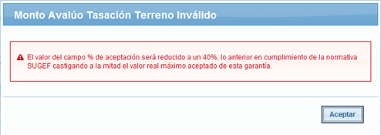

El mensaje desaparece, sin que se aplique algún cambio de datos de forma automática, al presionar el botón “Aceptar”.

En caso de que la diferencia sea menor a 5 años y el porcentaje de aceptación sea mayor a 40, lo cual implica que el avalúo no cubre la garantía, ante esto el sistema presentará el siguiente mensaje:

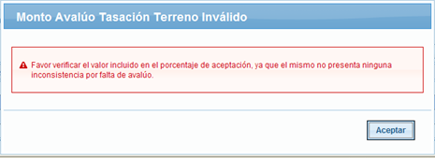

El mensaje desaparece, sin que se aplique algún cambio de datos de forma automática, al presionar el botón “Aceptar”.

El campo “Monto tasación actualizada no terreno” es el monto de la última tasación actualizado según reexpresión y depreciación, que corresponda para un No Terreno. Cuando el último avalúo es elaborado en una fecha menor a seis meses y no corresponde realizar la reexpresión, en este campo se indica el mismo monto que se indica en el campo “Mto. Ultima Tasacion No Terreno”. El monto debe colonizarse. En el caso de que el tipo de bien es igual a 1 (Terrenos), este campo deberá bloquearse, así mismo, si presenta algún valor, se mostrará el siguiente mensaje de error:

Al presionar el botón “Aceptar”, el mensaje desaparece y los campos serán habilitados para su corrección.

Si la garantía es una hipoteca común y el tipo de bien es igual a 2 (Edificaciones), este campo debe estar habilitado y si se da el caso de que no posea un valor mayor a 0 (cero), se mostrará el siguiente mensaje:

Al presionar el botón “Aceptar”, el mensaje desaparece y los campos serán habilitados para su corrección.

Este campo siempre estará bloqueado para los tipos de bien 1 (Terrenos) y 2 (Edificaciones).

El campo se mostrará vacío si:
- El valor del monto de la última tasación del terreno es igual a 0 (cero).
- No se cuenta con alguno de los registros del tipo de cambio del dólar y el índice de precios al consumidor, ambos brindados por el Banco Central de Costa Rica.

Se produce alguna falla técnica durante el proceso del cálculo.

En caso de que el cálculo de los montos de la tasación actualizada del terreno y no terreno no pueda ser llevado a cabo, para tipos de bien igual a 1 (Terrenos) o 2 (Edificaciones), el sistema mostrará el siguiente mensaje:

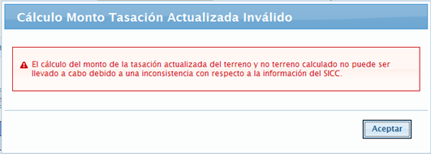

El mismo desaparecerá al presionar el botón “Aceptar” y el campo de ambos montos permanecerá vacío.

En el campo “Fecha último seguimiento” se debe indicar la fecha en que se realizó el último seguimiento y control del estado de la garantía. Cuando no existe seguimiento y control de la garantía se indica la fecha del avalúo. Para los tipos de bien 1 (Terrenos) y 2 (Edificaciones) el campo permanecerá bloqueado hasta que sea ingresado el monto de la tasación actualizada del terreno o del monto de la tasación actualizada del no terreno, respectivamente, en caso de que el avalúo ya haya sido ingresado el campo será habilitado. Para otros tipos de bien, el campo será habilitado. Este campo es requerido, por lo que al momento de guardar la información el sistema validará si el valor suministrado es válido, en el caso del valor vacío este es considerado inválido al momento de hacer este tipo de comprobaciones. En caso de que la fecha no se haya registrado el sistema mostrará el siguiente mensaje:

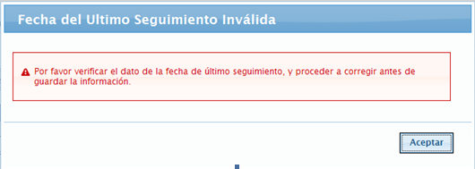

Una vez que se presiona el botón “Aceptar”, el mensaje desaparecerá y el campo poseerá el valor de la fecha de valuación.

En el campo “Fecha construcción” se debe indicar la fecha de construcción de la edificación. En el caso de bienes muebles se debe indicar el año de fabricación. En el caso de que el tipo de garantía real corresponda a una hipoteca común y el tipo de bien es igual a 1 (Terrenos), este campo deberá bloquearse, así mismo, si presenta algún valor, se mostrará el siguiente mensaje de error:

Al presionar el botón “Aceptar”, el mensaje desaparece y los campos serán habilitados para su corrección.

Si la garantía es una hipoteca común y el tipo de bien es igual a 2 (Edificaciones), este campo debe estar habilitado y si se da el caso de que no posea un valor, se mostrará el siguiente mensaje:

Al presionar el botón “Aceptar”, el mensaje desaparece y los campos serán habilitados para su corrección.

El campo “Monto total avalúo” mostrará el valor registrado en el SICC para la garantía consultada. El sistema comprobará que este monto sea igual al registrado en el SICC, para ello deberá sumar los montos de la última tasación del terreno y no terreno, este resultado es comparado con el mostrado en este campo, en caso de que no sean iguales el sistema mostrará el siguiente mensaje:

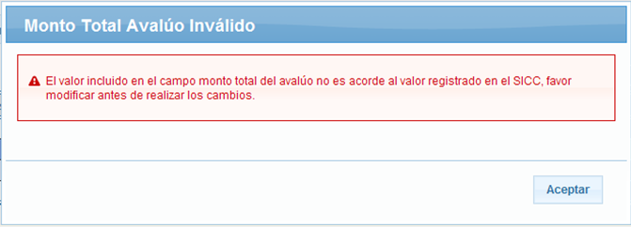

El mensaje desaparece al presionar el botón “Aceptar”, permitiendo al usuario ajustar los datos ara eliminar la inconsistencia.

Mantenimiento de garantías de valor

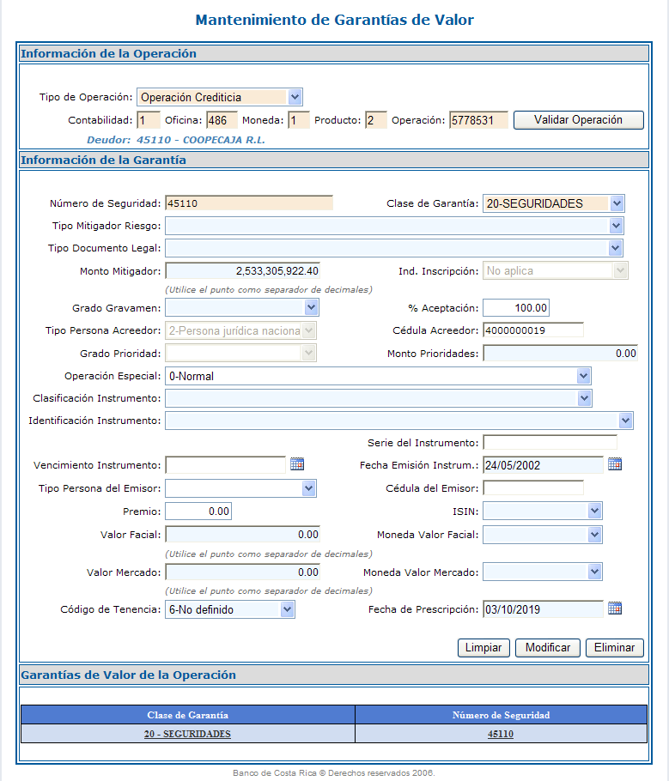

Esta pantalla permite incluir, modificar y borrar garantías de valor para los contratos u operaciones de crédito.

En caso de que se esté validando un giro de contrato, el sistema desplegará un mensaje indicando que se trata del giro de un contrato específico, esto se hace para evitar ajustar la información de la garantía asociada a un giro. La siguiente imagen es una muestra del mensaje que es desplegado:

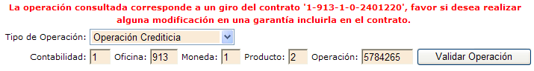

Se permite registrar toda la información que solicita la SUGEF para este tipo de garantías.

En el campo “Número de seguridad” se debe digitar el número de seguridad o valor que corresponda a cada garantía de valor que se incluya.

En el campo “Clase de garantía” se elige la opción tal y como se incluye actualmente en el SICC. La clase debe estar entre 20-29 según corresponda.

En el campo “Tipo mitigador riesgo” se escoge la opción de acuerdo al tipo de garantía de valor que se esté incluyendo, códigos del 8 al 15.

En el campo “Tipo documento legal” se debe seleccionar el código correspondiente según SUGEF para este tipo de garantía de valor. Los códigos a seleccionar van del 17 al 22.

En el campo “Monto mitigador” se va a cargar el saldo de la operación, el cual los usuarios deben modificarlo si aplica un monto diferente. Este no puede ser mayor al saldo de la operación. Se debe usar únicamente el punto (.) como separador de decimales.

En el campo “Indicador inscripción” este campo siempre mostrará el indicador “No aplica” y siempre estará bloqueado.

En el campo “% de responsabilidad” se debe digitar el porcentaje por el cual está respondiendo la garantía real en la operación.

En el campo “Fecha de constitución” se cargará la fecha de constitución de la operación.

En el campo “Grado de gravamen” se debe elegir el grado de gravamen correspondiente a cada garantía real.

En el campo “Tipo persona acreedor” siempre será una persona jurídica nacional, por lo que se carga este valor siempre. No se permite su modificación.

En el campo “Cédula acreedor” casi siempre va a ser la cédula jurídica del Banco, pero pueden darse excepciones.

El campo “Grado de prioridad” corresponde al detalle de las prioridades de mayor prelación que tiene el fideicomiso que respalda la operación de crédito otorgada por la entidad financiera.

El campo “Monto de prioridades” es el monto por la cual está respondiendo las prioridades anteriores.

En el campo “Operación especial” se va a cargar por defecto el valor (0 Normal), si existe algún criterio que la convierte en especial se debe seleccionar de la tabla cargada el que corresponda.

El campo “Clasificación instrumento” corresponde a la condición de negociable o no negociable en bolsa, fondo de inversión o certificado de inversión.

En el campo “Identificación instrumento” si la clasificación del Instrumento es 0, 1, 2, 3, 4 ó 7 (cuando aplica) indicar el Nemotécnico del Instrumento. Si la clasificación del Instrumento es tipo 2 o 3, utilizar el código del FONDO según la SUGEVAL o del organismo homólogo si es extranjero. Si la clasificación del Instrumento es 4 ó 7 (cuando aplica) se debe indicar los códigos “IDNN” si corresponde a un instrumento de deuda no negociable e “ICNN” si corresponde a un instrumento de capital no negociable. Si es 5 indicar el número de cuenta del depósito. Si es 6 indicar el número de la identificación en la operación de recompra registrada en la Bolsa de Valores respectiva.

El campo “Serie del instrumento” corresponde al número de serie registrado en la Bolsa de Valores respectiva. Este valor debe corresponder en el padrón de emisores de la SUGEF.

En el campo “Vencimiento instrumento” se cargará del SICC la fecha del definitivo de la operación. Se puede digitar o seleccionarse del calendario.

En el campo “Tipo persona del emisor” se debe digitar el tipo de persona que corresponda según el campo “cédula del emisor.”

En el campo “Cédula del emisor” si la clasificación del Instrumento es 0, 1, 2, 3 ó 4 indicar el Nemotécnico del Emisor. En el caso de Fondos de Inversión Nacionales, indicar el Nemotécnico asignado a cada Fondo por la SUGEVAL. Si la clasificación del Instrumento es 5 y el emisor es una Entidad Financiera Nacional, se debe indicar la cédula jurídica y si es una Entidad Financiera extranjera se debe utilizar el código ABA (entidad de USA), código SWIFT (cualquier otro país). Si la clasificación del instrumento es 6 este campo debe venir vacío. Si la clasificación del Instrumento es 7 se debe indicar la cédula jurídica.

El campo “Premio” Corresponde a la prima (positiva o negativa) que el título valor devenga por encima o por debajo de la tasa de interés que sirve de referencia para el cálculo de los intereses del mismo, por ejemplo, la tasa básica, la tasa LIBOR, etc. Debe expresarse en puntos porcentuales.

El campo “ISIN” corresponde al código ISIN del instrumento financiero dado en garantía, de conformidad con los estándares establecidos en el documento “Numeración para la Identificación Internacional de Documentos Valores (ISIN). En caso de que el instrumento dado en garantía por algún motivo especial no tuviera código ISIN, deberá consignarse la palabra “NO”.

El campo “Valor facial” es el monto que aparece consignado en el instrumento financiero. En el caso de acciones se debe indicar el monto que resulta de la multiplicación del valor facial unitario por la cantidad de de acciones. Los montos deben reportarse en la moneda original (no debe colonizarse). Aplica para cuando el campo “Clasificación instrumento” indica uno de los códigos 0, 1, 4, 5, 6 ó 7.

En el campo “Moneda valor facial” se debe digitar el código de tipo de moneda del valor facial del instrumento financiero.

El campo “Valor mercado” es el monto del valor de mercado o valor de referencia del instrumento financiero. También aplica cuando el emisor es la misma entidad. Cuando es Back to Back el título de deuda va al 100%. En el caso de acciones o participaciones se debe indicar el monto que resulta de multiplicar la cantidad de acciones o participaciones por su valor unitario de mercado. En el caso de acciones o participaciones dadas en garantía se debe indicar el valor total (precio unitario multiplicado por la cantidad). Los montos deben reportarse en la moneda original del valor (no debe colonizarse).

El campo “Moneda valor mercado” es el código de tipo de moneda del valor de mercado del instrumento financiero.

En el campo “Código de tenencia” se cargarán los códigos que se utilizan actualmente en el SICC. Para cédulas hipotecarias es 1.

En el campo “Fecha de prescripción” se carga del SICC. Es la fecha de prescripción de la garantía.

Asignación de garantías de contratos a giros

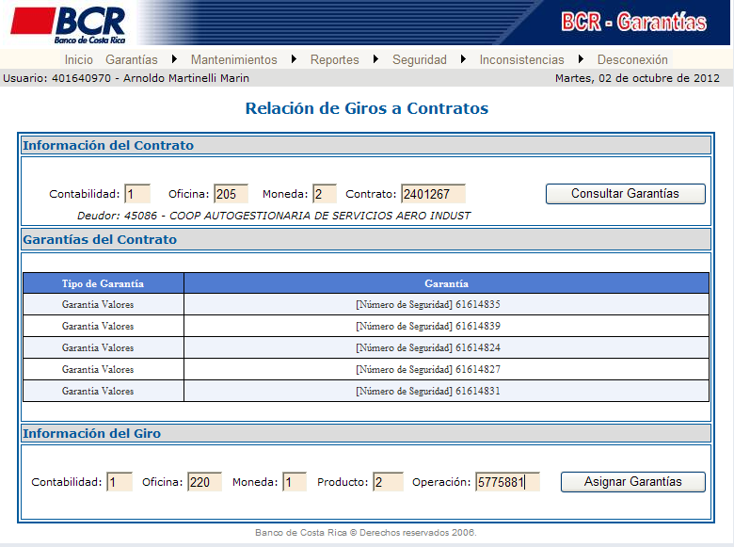

Los giros de créditos en cuenta corriente o giros de contratos revolutivos y no revolutivos heredarán según acuerdo 1-05 de la SUGEF la garantía del contrato. Por lo que esta pantalla permite consultar las garantías de los contratos y asignárselas a los giros.

Primero se debe consultar la(s) garantía(s) de los contratos, luego se debe digitar el número de giro que se le desean asociar esas garantías y luego presionar el botón de “Asignar garantías”.

Mantenimiento de empresas

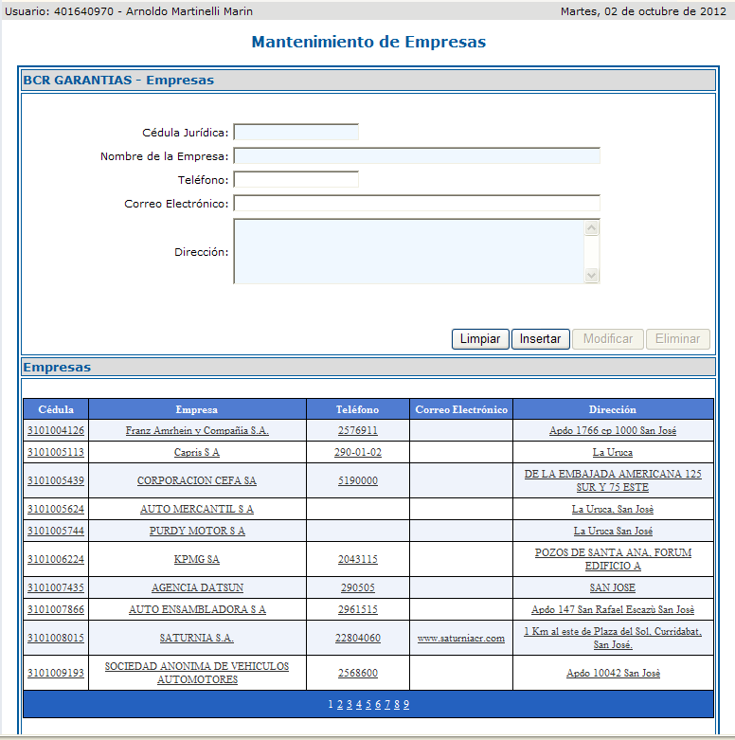

Esta pantalla permite incluir, modificar y borrar las diferentes empresas que se encargan de realizar avalúos o tasaciones a los créditos del banco.

Al seleccionar una empresa de la parte inferior de la pantalla, los datos se despliegan automáticamente en la parte superior de la misma.

En el campo “Cédula jurídica” se debe digitar la cédula jurídica de la empresa que realiza el avalúo en formato 1-3-6.

En el campo “Nombre de la empresa” se debe digitar el nombre completo de la empresa.

En el campo “Teléfono” se debe digitar el número de teléfono de la empresa correspondiente, en formato 999-99-99.

En el campo “Correo electrónico” se debe digitar la dirección de correo del contacto para la empresa que se está incluyendo.

En el campo “Dirección” se debe digitar la dirección completa de la empresa.

Mantenimiento de Peritos

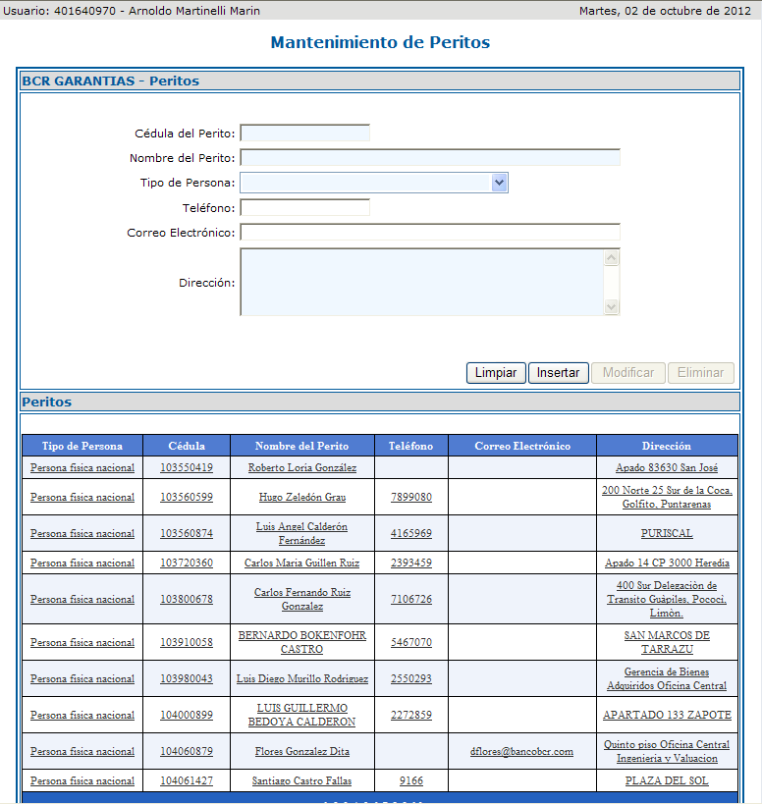

Esta pantalla permite incluir, modificar y borrar los diferentes peritos que se encargan de realizar avalúos o tasaciones a los créditos del banco.

Al seleccionar un perito de la parte inferior de la pantalla, los datos se despliegan automáticamente en la parte superior de la misma.

En el campo “Cédula del perito” se debe digitar la cédula del perito que realiza el avalúo en formato 1-3-3.

En el campo “Nombre del perito” se debe digitar el nombre completo del perito que realiza el avalúo.
En el campo “Tipo de persona” se debe seleccionar la opción que corresponda según el perito que está realizando el avalúo, generalmente es el código 1 (persona física nacional).

En el campo “Teléfono” se debe digitar el número de teléfono del perito correspondiente, en formato 999-99-99.

En el campo “Correo electrónico” se debe digitar la dirección de correo del perito que se está incluyendo.

En el campo “Dirección” se debe digitar la dirección completa del perito que realiza el avalúo.

Generación de Archivos de Garantías
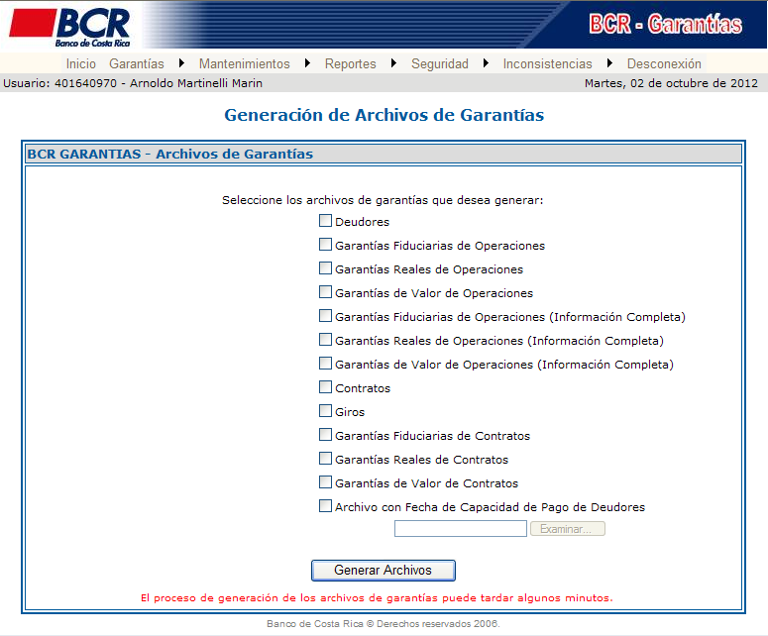

Esta pantalla permite generar, por demanda, los archivos de garantías relacionadas a operaciones y contratos, además de otros extras como el de deudores, contratos, giros y de deudores con fecha de capacidad de pago.

Al seleccionar cada casilla se le indicará al sistema que tipo de archivo se generará.

El caso especial se presenta en la opción que permite generar el archivo con fecha de capacidad de pago de deudores, pues el usuario debe proporcionar un archivo de entrada, al activar la casilla se habilita el control que permite la búsqueda del archivo dentro de la máquina del usuario, para ello se debe presionar el botón “Examinar”. Además se deben contemplar las siguientes consideraciones:

- Deberá poseer una extensión xls o xlsx, es decir, debió ser generado mediante Excel (en las versiones 2003 o 2007).
- El usuario suministra el archivo solicitado ubicándolo dentro de la ventana que el sistema le desplegó, una vez localizado, el usuario deberá presionar el botón “Abrir”. El tamaño del archivo máximo permitido será de 4 Mb (Megabytes).
- El archivo fuente deberá poseer los siguientes campos, el nombre de los campos deben ser los encabezados de cada columna del archivo : CEDULA (corresponde a la identificación del deudor) y NOMBRE (nombre completo del deudor), nótese que cada encabezado debe ir en mayúscula.

Al generarse cualquiera de los archivos seleccionados, el sistema colocará una indicación del resultado de la generación a la par de cada nombre del archivo, así pues, en caso de que la generación sea exitosa se estará colocando un (“check”), en caso contrario se estaría colocando una (equis).
En cualquiera de los dos casos, aparecerá una leyenda en la parte inferior de la pantalla, en ella se indica el significado del ícono mostrado a la par de cada nombre de archivo generado. Estos son un ejemplo de la indicación que se aparece:

En caso de que se de algún problema con la generación del archivo solicitado, y tal como lo dice la indicación, se debe pasar el puntero del ratón sobre la (equis) para así conocer el detalle del error que se dio, a saber:

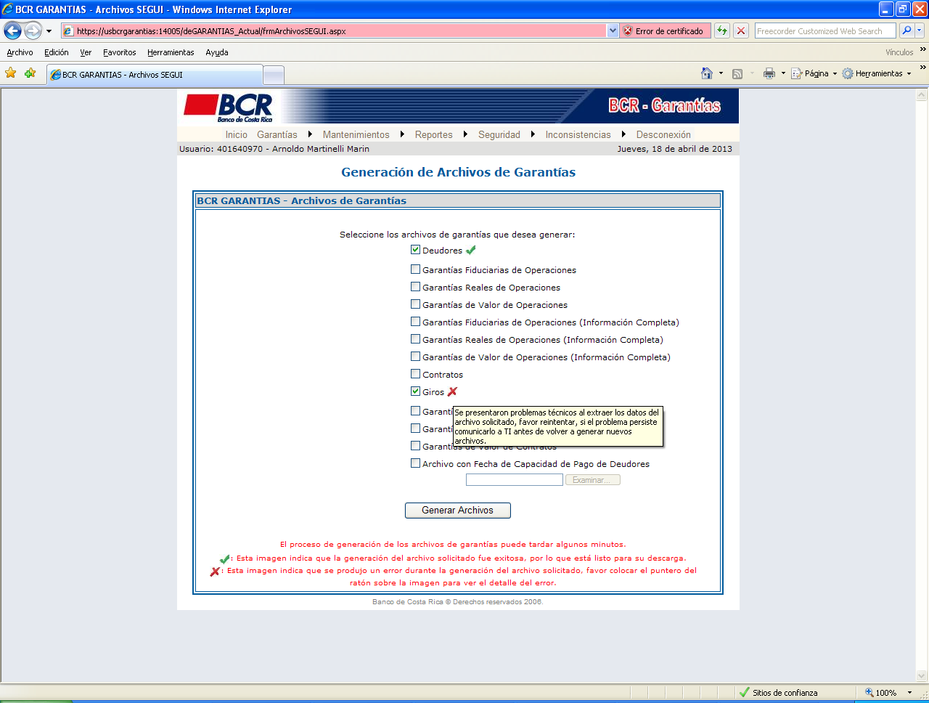

Descarga de Archivos de Garantías

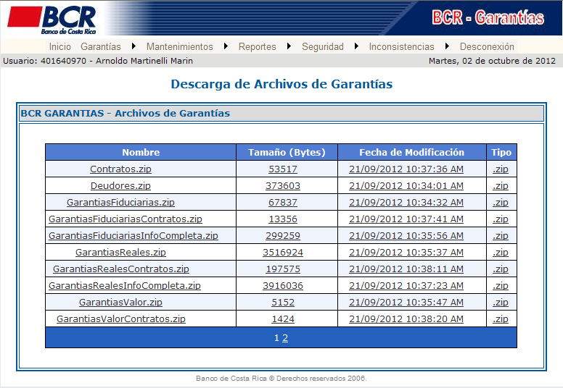

Esta pantalla permite descargar el archivo deseado, basta con presionar, con el puntero del Mouse, sobre cualquiera de los textos subrayados. El procedimiento de descargar es el estándar existente para descargar archivos desde la web.

Generación de Archivos de Inconsistencias

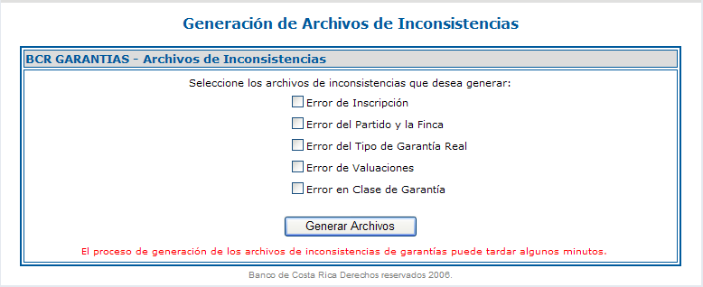

Esta pantalla permite generar, por demanda, los archivos de inconsistencias que poseen las garantías asociadas a operaciones o contratos.

Al seleccionar cada casilla se le indicará al sistema que tipo de archivo se generará.

Descarga de Archivos de Inconsistencias

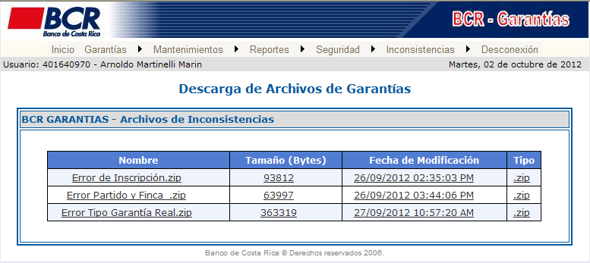

Esta pantalla permite descargar el archivo deseado, basta con presionar, con el puntero del Mouse, sobre cualquiera de los textos subrayados. El procedimiento de descargar es el estándar existente para descargar archivos desde la web.

Generación de Archivos de Alertas

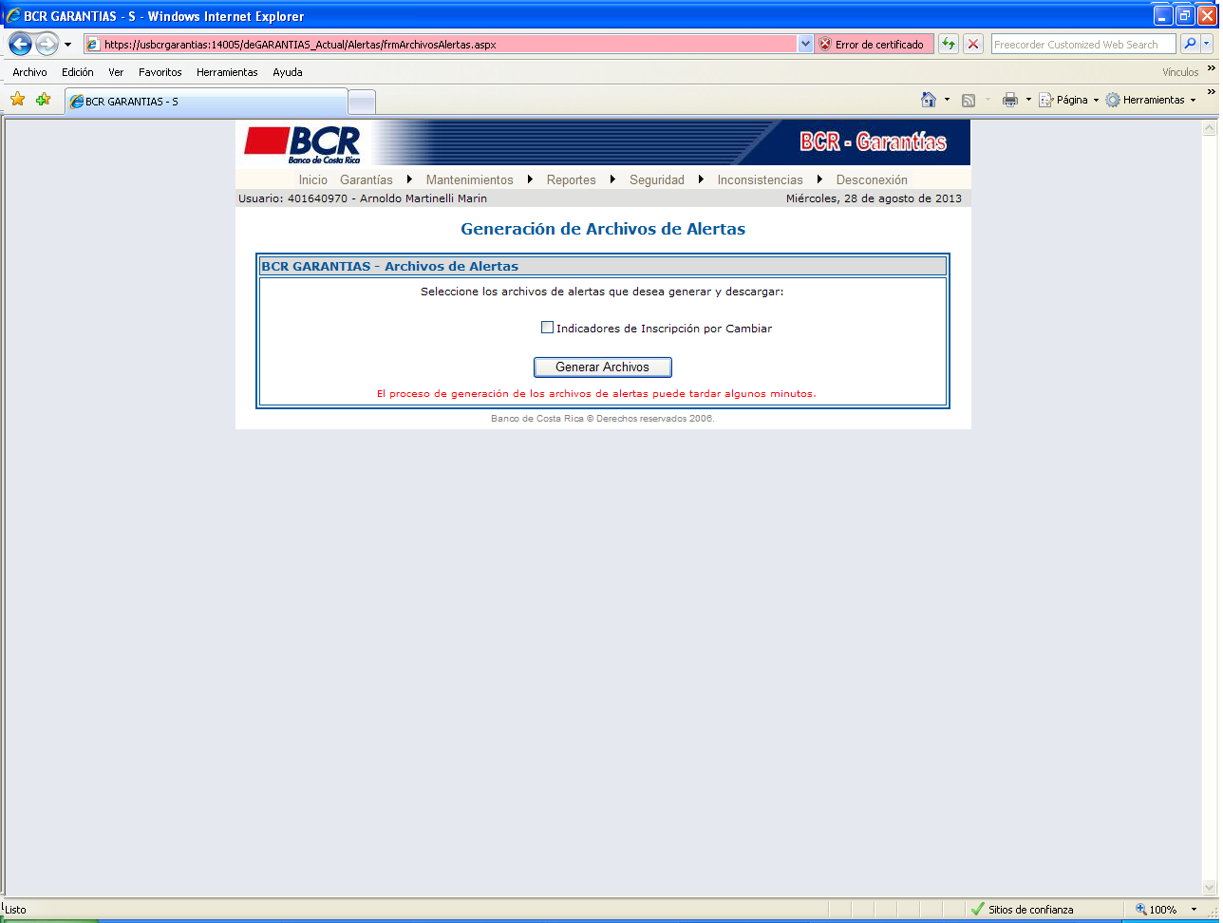

Esta pantalla permite generar y descargar, por demanda, los archivos de alertas que poseen las garantías asociadas a operaciones o contratos.

Al seleccionar cada casilla se le indicará al sistema que tipo de archivo se generará y descargará.

Cuando el archivo ha sido generado, se le presentará al usuario la siguiente ventana, donde se debe elegir la acción a realizar, a saber:

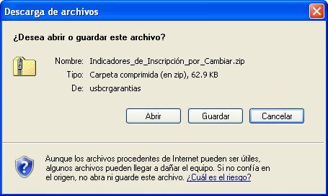

Mantenimiento de Índices de Actualización de Avalúos

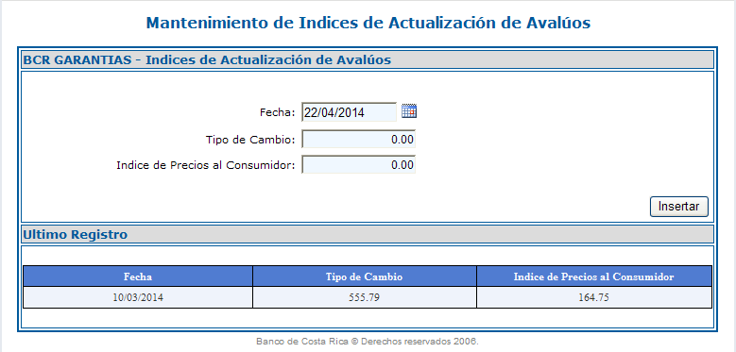

Este mantenimiento permite el ingreso de los indicadores (correspondientes al tipo de cambio del dólar e índice de precios al consumidor brindados por el BCCR) utilizados para el cálculo de los montos de la tasación actualizada de terreno calculado y no terreno calculado, dentro de la sección del detalle del avalúo del mantenimiento de garantías reales.

El mantenimiento sólo permite ingresar datos, por lo que si llegara a cometer algún error con alguno de los datos ingresados se debe insertar un nuevo registro con los datos correctos, ante esto el sistema toma en cuenta el registro más reciente.

Histórico de Índices de Valuaciones

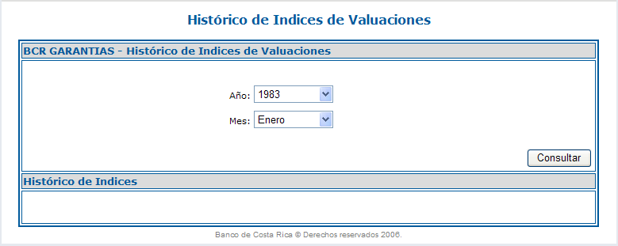

Esta consulta permite obtener los registros ingresados en el Mantenimiento de Índices de Actualización de Avalúos, esto para un mes dado, de un año específico.

Consulta Histórico de Valuaciones

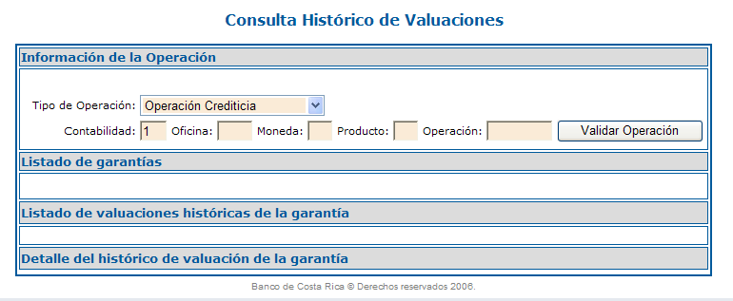

Esta consulta permite obtener los todos los avalúos asociados a una garantía específica, para ello se deben proporcionar los datos de la operación, de la cual se desea obtener la garantía

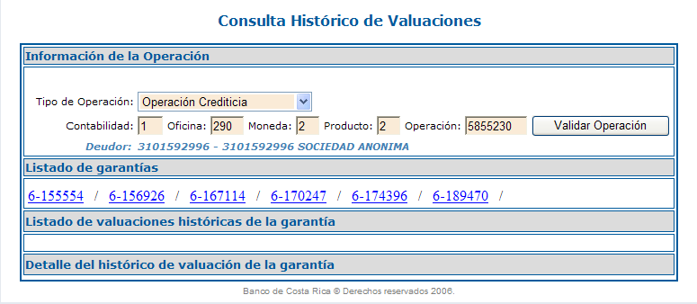
Posteriormente se escoge la garantía a consultar (se marca con color rojo), con el objeto de obtener la lista de avalúos asociados

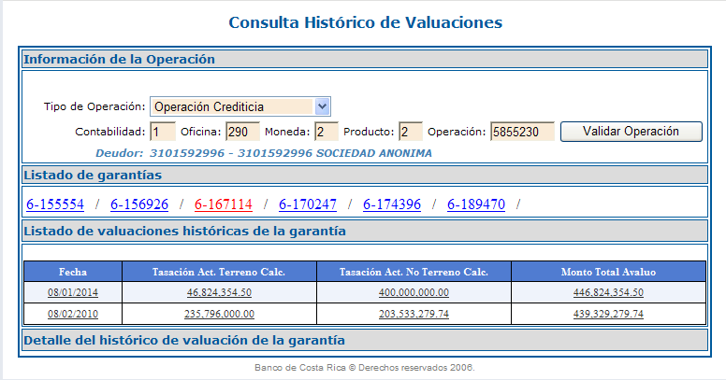

Por último, se selecciona la fecha del avalúo a consultar, esto para ver el detalle del mismo

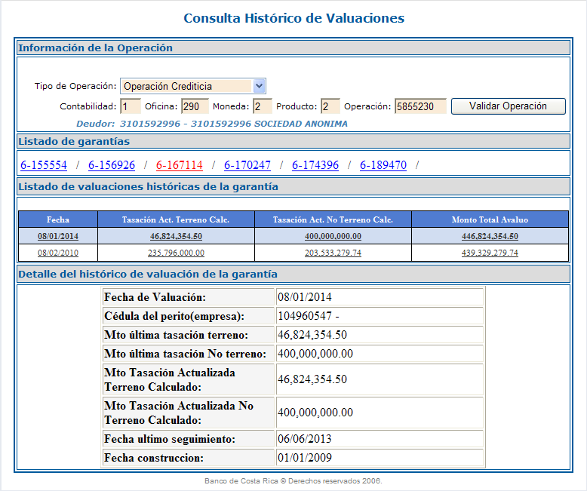

Consulta de ejecución de Procesos

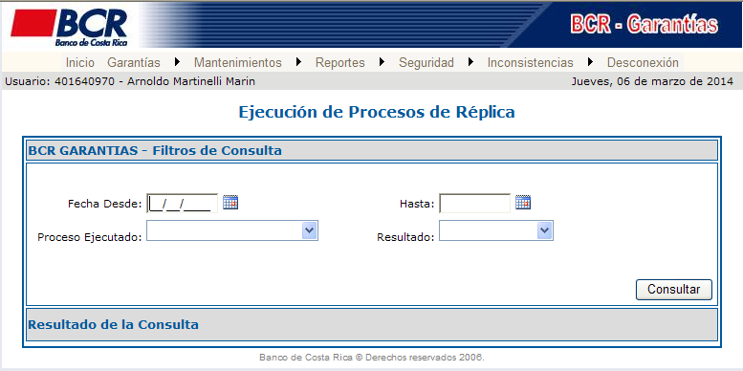

La opción está localizada dentro del menú de “Reportes”.

Esta pantalla permite obtener, por demanda, el resultado de la ejecución de los procesos de réplica entre dos fechas dadas, mismas que son de carácter obligatorio suminístralas.

Al suministrar las fechas se pueden obtener la totalidad de registros existentes entre las mismas.

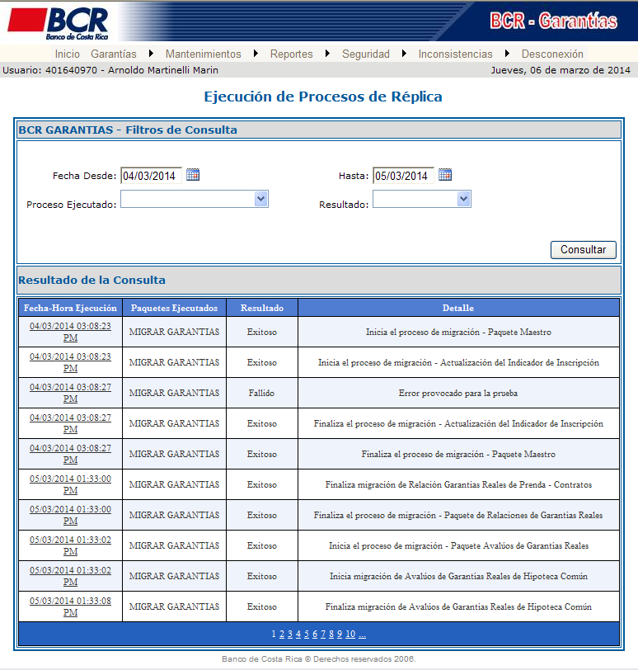

El filtro correspondiente a “Proceso Ejecutado” permite obtener el resultado de un proceso de réplica específico.

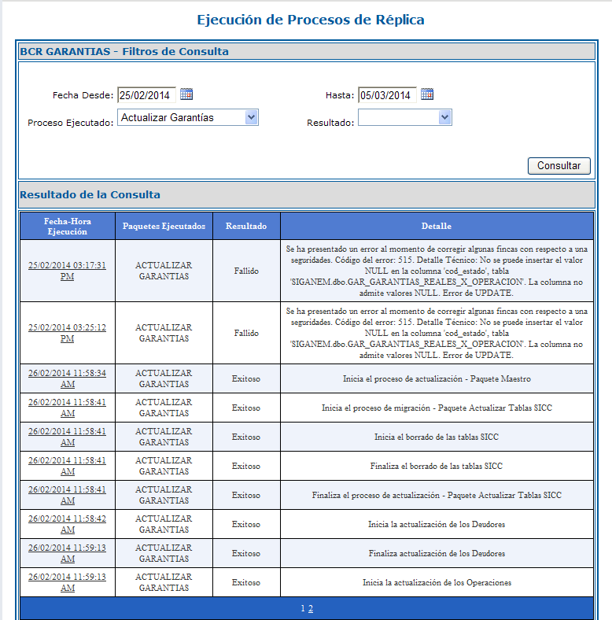

El filtro “Resultado” permite obtener la información correspondiente a los casos de éxito o a los pasos fallidos.

